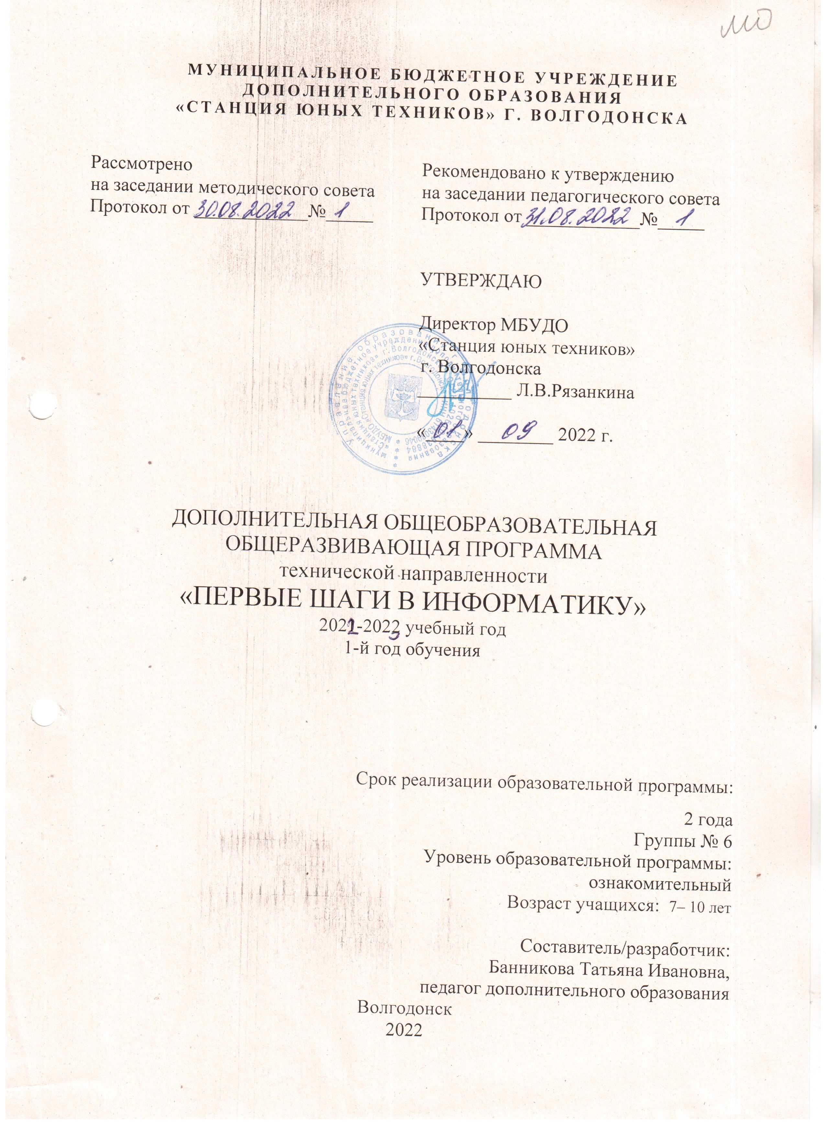
МУНИЦИПАЛЬНОЕ БЮДЖЕТНОЕ УЧРЕЖДЕНИЕ
ДОПОЛНИТЕЛЬНОГО ОБРАЗОВАНИЯ
«СТАНЦИЯ ЮНЫХ ТЕХНИКОВ» Г. ВОЛГОДОНСКА

Рассмотрено  на заседании методического совета  Протокол от ____________№_____ | Рекомендовано к утверждению  на заседании педагогического совета  Протокол от ____________№_____
УТВЕРЖДАЮ

Директор МБУДО
«Станция юных техников»
г. Волгодонска
__________ Л.В.Рязанкина
«____» ________ 2022 г.

ДОПОЛНИТЕЛЬНАЯ ОБЩЕОБРАЗОВАТЕЛЬНАЯ
ОБЩЕРАЗВИВАЮЩАЯ ПРОГРАММА
технической направленности
«ПЕРВЫЕ ШАГИ В ИНФОРМАТИКУ»
2022-2023 учебный год
1-й год обучения

Срок реализации образовательной программы:
2 года
Группы № 6
Уровень образовательной программы:
ознакомительный
Возраст учащихся: 7– 10 лет
Составитель/разработчик:
Банникова Татьяна Ивановна,
педагог дополнительного образования
Волгодонск
2022

ОГЛАВЛЕНИЕ

1 Комплекс основных характеристик:
- Пояснительная записка 3
- Учебный план 10
- Содержание программы 12
- Планируемые результаты 15

2 Организационно-педагогические условия:
- Календарный учебный график 16
- Методический блок 23
- Диагностический блок 26
- Дидактический блок 26
- Воспитательная работа 27
- Список литературы 31

3 Приложения 33

1 Комплекс основных характеристик:

1.1 Пояснительная записка

Главная задача сегодняшнего обучения – обеспечение необходимых условий для личностного развития, раскрытие способностей каждого учащегося, воспитание патриотичного человека, личности, готовой к жизни в высокотехнологичном, конкурентном мире. В современном обществе важность информатики можно сопоставить по значению с введением всеобщей грамотности. Знание компьютера и информационных технологий для учащихся является обязательным условием его дальнейшей полноценной жизни и деятельности. Устойчивый рост социального заказа учащихся и их родителей (законных представителей) характеризуется в потребности обучения информатики в рамках дополнительного образования.
За основу данной рабочей программы была взята ДООП «ПЕРВЫЕ ШАГИ В ИНФОРМАТИКУ», разработанная педагогом дополнительного образования МБУДО «Станция юных техников» г.Волгодонска Жуковой И.В., продолжительность занятий в которой были изменены по просьбам родителей в связи с большой загруженностью учащихся в школе и в дополнительных занятиях.

Направление программы: информационные технологии.
Вид программы: модифицированная.
Уровень программы: ознакомительный
Сроки реализации программы: 2 года обучения
Продолжительность занятий для группы № 6 первого года обучения: один раз в неделю по 2 часа, всего 72 часа.
Форма организации образовательного процесса: фронтальная, индивидуальная, групповая.
Виды занятий: занятие-беседа, занятие-игра, занятие-практикум, выставки, экскурсии, творческие отчеты, научные конференции, олимпиады по информатике.
Состав группы: смешанный - постоянный.
Количество обучающихся: 12 человек
Возраст детей: 7 –10 лет.
Программа соответствует действующим нормативным актам и государственным программным документам.
Нормативно-правовое обоснование
Дополнительная общеобразовательная общеразвивающая программа разработана в соответствии с
1. Статьёй 67 Конституции Российской Федерации, согласно которой важнейшим приоритетом государственной политики Российской Федерации являются дети.
2. Федеральным законом «Об образовании в Российской Федерации».
3. Стратегией государственной национальной политики Российской Федерации на период до 2025 года, утвержденная Указом Президента Российской Федерации от 19 декабря 2012 г. № 1666 «О Стратегии государственной национальной политики Российской Федерации на период до 2025 года».
4. Стратегией научно-технологического развития Российской Федерации, утвержденная Указом Президента Российской Федерации от 1 декабря 2016 г. № 642 «О Стратегии научно-технологического развития Российской Федерации».
5. Указа Президента Российской Федерации от 21 июля 2020 г. № 474 «О национальных целях развития Российской Федерации на период до 2030 года».
6. Государственной программой Российской Федерации «Развитие образования», утвержденной постановлением Правительства Российской Федерации от 26 декабря 2017 г. № 1642 «Об утверждении государственной программы Российской Федерации «Развитие образования».
7. Стратегией государственной культурной политики на период до 2030 года, утвержденной распоряжением Правительства Российской Федерации от 29 февраля 2016 г. № 326-р.
8. Концепцией развития дополнительного образования детей до 2030 года, утвержденная распоряжением Правительства Российской Федерации от 31.03.2022 г. № 678-р.
9. Приказа Министерства просвещения Российской Федерации от 9 ноября 2018 г. № 196 «Об утверждении порядка организации и осуществления образовательной деятельности по дополнительным общеобразовательным программам».
10. Приказа Министерства просвещения Российской Федерации от 30.09.2020 г. № 533 «О внесении изменений в Порядок организации и осуществления образовательной деятельности по дополнительным общеобразовательным программам, утвержденный приказом Министерства просвещения Российской Федерации от 9.11.2018 г. № 196».
11. Приказа Министерства образования и науки Российской Федерации от 23 августа 2017 г. № 816 «Об утверждении порядка применения организациями, осуществляющими образовательную деятельность, электронного обучения, дистанционных образовательных технологий при реализации образовательных программ».
12. Региональных проектов «Успех каждого ребенка», «Цифровая образовательная среда», «Современная школа» национального проекта «Образование».
13. Плана работы по реализации Концепции развития дополнительного образования детей до 2030 года, I этап (2022-2024 годы) в Ростовской области, утвержденного 28.07.2022 г. первым заместителем Губернатора Ростовской области И.А. Гуськовым.
14. Целевых показателей реализации Концепции развития дополнительного образования детей до 2030 года в Ростовской области, утвержденных 28.07.2022 г. первым заместителем Губернатора Ростовской области И.А. Гуськовым.
15. Методических рекомендаций «Обновление содержания, технологий и форматов дополнительного образования детей», утвержденные методсоветом ГБУ РО РМЦДОД (протокол № 2 от 28.05.2021).
16. Муниципальной программы города Волгодонска «Развитие образования в городе Волгодонске», утвержденной Постановлением Администрации города Волгодонска от 30.09.2019 № 2443 «Об утверждении, в редакции от 05.08.2022 №1890.
17. Устава муниципального бюджетного учреждения дополнительного образования «Станция юных техников» г. Волгодонска.

Изучение информационных технологий в начальной школе является неотъемлемой частью современного общего образования и направлено на формирование у подрастающего поколения нового целостного миропонимания и информационного мировоззрения, понимания компьютера как современного средства обработки информации.
Были проанализированы дополнительные образовательные программы по информатике ознакомительного уровня: Рыбаковой И. А. М «Первые шаги в мире информатики», Федотовой Т. А. «В мире информатики», Бобылевой М.А. «Путешествие в компьютерную долину. Перезагрузка» и др.
Отличительной особенностью данной программы является то, что она построена для учащихся любого начального уровня развития, включая «нулевой» и реализуется в условиях дополнительного образования. В программе осуществлен тщательный отбор и адаптация материала для формирования предварительных знаний, способствующих

восприятию основных теоретических понятий в области информатики с помощью игровых технологий, которые позволяют:
• сделать процесс обучения занимательным, интересным и доступным;
• успешно усвоить предлагаемый материал для повышения уровня знаний на соответствующем этапе обучения.
Педагогическая целесообразность изучения программы «Первые шаги в информатику» состоит в том, чтобы сформировать у подрастающего поколения новые компетенции, необходимые в обществе, использующем современные информационные технологии; что позволит обеспечивать динамическое развитие личности ребенка, его нравственное становление; формировать целостное восприятие мира, людей и самого себя, развивать интеллектуальные и творческие способности ребенка.
По окончанию обучения по этой программе ребята создают информационный продукт (тематический рисунок, презентацию, программу на Scratch), который может быть представлен на выставке компьютерных рисунков, олимпиадах, научно-технических конференциях.
Общение детей младшего школьного возраста с компьютером начинается с обучающих компьютерных игр, тщательно подобранных с учетом возраста и учебной направленности. Грамотное использование современных информационных технологий позволяет существенно повысить мотивацию детей к обучению, воссоздавая реальные предметы или явления в графике, цвете, движении и звуке, что способствует наиболее широкому раскрытию способностей детей, активизации умственной деятельности. Использование игровых технологий с помощью компьютера имеют большое значение для развития интеллекта, логического мышления, а также для развития моторики. Общение с ПК вызывает у детей живой интерес, сначала как игровая деятельность, а затем и как учебная. Этот интерес и лежит в основе формирования таких важных структур, как познавательная мотивация, произвольные память и внимание, и именно эти качества создадут оптимальные психологические условия для успешного развития личности младшего школьника.
Каждое занятие комплексное. Оно включает несколько этапов:
Подготовительный: идет погружение ребенка в сюжет занятия, период подготовки к теме занятия через беседы, конкурсы, которые помогут ему справиться с поставленной задачей.
Основной: включает в себя овладение способом управления программой для достижения результата и самостоятельную работу ребенка за компьютером с помощью применения на практике игровых технологи.
Промежуточный: необходим для снятия зрительного напряжения (проводится гимнастика для глаз), упражнения для снятия мышечного и нервного напряжения (физкультурные минутки, расслабление под музыку).
Заключительный: подводится итог занятия в виде проговаривания основных моментов (что узнали нового, чему научились), самоанализа.
Основной формой обучения по данной программе является практическая деятельность учащихся. Приоритетными методами её организации служат практические работы. Все виды практической деятельности в программе направлены на освоение различных технологий работы с информацией и компьютером как инструментом обработки информации.
На каждом этапе обучения выбирается такой объект или тема работы для учащихся, который позволяет обеспечивать охват всей совокупности рекомендуемых в программе практических умений и навыков. При этом учитывается посильность выполнения работы для детей соответствующего возраста, общественная и личностная ценность, возможность выполнения заданий при имеющейся материально-технической базе обучения.
Большое внимание обращается на обеспечение безопасности труда учащихся при выполнении различных работ, в том числе по соблюдению правил электробезопасности. В программе предусмотрены беседы по охране труда и ТБ для воспитанников в различных жизненных ситуациях, показывается мультимедийный материал по самым актуальным темам, охране безопасности их жизнедеятельности.

Программа предусматривает использование следующих форм работы:
- фронтальной - подача материала всему коллективу учащихся;
- индивидуальной - самостоятельная работа учащегося с оказанием помощи педагога при возникновении затруднения, не уменьшая активности участников учебного процесса и содействуя выработки навыков самостоятельной работы.
- групповой - когда учащимся предоставляется возможность самостоятельно построить свою деятельность на основе принципа взаимозаменяемости, ощутить помощь со стороны друг друга, учесть возможности каждого на конкретном этапе деятельности. Всё это способствует более быстрому и качественному выполнению заданий. Особым приёмом при организации групповой формы работы является ориентирование детей на создание так называемых минигрупп или
- подгрупп с учётом их возраста и опыта работы.

Актуальность настоящей программы заключается в том, что интерес к изучению новых компьютерных технологий (мультимедиа, электронных информационных ресурсов, сетевых технологий) у подрастающего поколения и у родительской общественности появляется в настоящее время уже в раннем школьном возрасте и поэтому данная программа востребована современным обществом. Выполняя социальный заказ общества, система дополнительного образования решает важную проблему - подготовить подрастающее поколение к жизни, творческой и будущей профессиональной деятельности в высокоразвитом информационном обществе.
Уже на самых ранних этапах обучения информатике учащиеся должны получать представление о сущности информационных процессов, рассматривать примеры передачи, хранения и обработки информации в деятельности человека, живой природе и технике, учится классифицировать информацию, выделять общее и особенное, устанавливать связи, сравнивать, проводить аналогии, составлять алгоритмы в повседневной жизни. Это помогает ребенку осмысленно видеть окружающий мир, более успешно в нем ориентироваться, формирует основы научного мировоззрения.
В основу педагогического процесса заложены следующие формы организации учебной деятельности:
- Комбинированное занятие;
- Занятие ознакомления с новым материалом;
- Занятие-практикум;
- Занятие контроля, оценки и коррекции знаний.
Основная форма деятельности обучающихся – это самостоятельная, интеллектуальная и практическая деятельность учащихся в сочетании с фронтальной, групповой, индивидуальной формой работы с детьми.

Ознакомительный уровень программы предполагает для учащихся:
- знакомство с устройствами ПК;
- приобретение навыков при работе с клавиатурными тренажерами; текстовыми редакторами;
- изучение инструментария и основных приемов работы в графических редакторах;
- обучение элементам логики и алгоритмизации с помощью мультимедийных технологий;
- закрепление понятия алгоритма, типов алгоритмов, способов записи алгоритмов;
- знакомство с программированием посредством работы с анимационной мультимедийной средой программирования Scratch;
- знакомство с основными понятиями информатики непосредственно в процессе создания информационного продукта (рисунка, презентации, исследовательской работы);
- проведение оздоровительных и массовых воспитательных мероприятий в объединении.
Программа направлена на обучение компьютерной грамотности детей младшего школьного возраста в соответствии с их возрастными и индивидуальными особенностями, формирование и развитие творческих способностей учащихся в этой области. Критерием успеха ознакомительного уровня в области информационных технологий можно считать успешное освоение заданий развитого логического, алгоритмического, системного мышления.
Согласно Положению о реализации дополнительных общеобразовательных программ с применением электронного обучения (ЭО) и дистанционных образовательных технологий (ДОТ) в МБУДО "Станция юных техников" г.Волгодонска и в соответствии со ст. 16 Закона РФ от 29.12.2012 №273 "Об образовании в Российской Федерации (с изм. и доп., вступ. в силу с 01.09.2020) данная программа может осваиваться учащимися объединения в дистанционном режиме работы. (при необходимости). На занятиях с использованием ЭО и ДОТ применяются следующие организационные формы учебной деятельности: дистанционное обучение в интернете, дистанционные конкурсы и викторины, e-mаil, видеоконференции, тестирование on-line, skype - общение, облачные сервисы, консультации on-line, образовательные онлайн-платформы, цифровые образовательные ресурсы, самостоятельная работа. Для обратной связи с учащимися используются следующие мессенджеры:Viber, WhatsApp, платформа для общения Zoom и социальные сети.
При реализации дополнительной общеобразовательной программы «Первые шаги в информатику» в рамках социального партнерства запланировано посещение предприятий города с целью практического применения знаний, навыков, умений, получаемых на занятиях: Информационный центр РоАЭс, ООО «ДонАвтоматика».

Цель программы:

создание условий для формирования и развития творческих и исследовательских способностей детей в области информационных технологий и повышения их компьютерной грамотности в условиях дополнительного образования, а также воспитание высоконравственной, гармонично развитой и социально ответственной личности.

Задачи:
Воспитательные:
- обеспечение духовно-нравственного, гражданско-патриотического и трудового воспитания учащихся;
- воспитание творческой, активной, свободно мыслящей личности, проявляющей интерес к творчеству;
- воспитание сознательного и уважительного отношения к труду других людей, понимание значимости своего труда.
Развивающие:
- воспитание мотивации личности к познанию, творчеству.
- создание и обеспечение необходимых условий для личностного развития, профессионального самоопределения и творческого труда воспитанников для успешной социализации в обществе и активной адаптации на рынке труда.
Образовательные:
- развитие базовых пользовательских навыков работы на компьютере и освоение средств информационных технологий.
- формирование навыков и умений безопасного и целесообразного поведения при работе с компьютерными программами и в интернете, умения соблюдать нормы информационной этики и права.
- развитие алгоритмического мышления, необходимого для профессиональной деятельности в современном обществе; развитие умений составлять и записывать алгоритм для конкретного исполнителя; формирование знаний об алгоритмических конструкциях, логических значениях и операциях; знакомство с основными алгоритмическими структурами – линейной, условной и циклической;
- изучение объектно-ориентированного и событийного программирования;
- участие в мероприятиях различного уровня.
Формирующие:
- формирование установки на позитивную социальную деятельность в обществе.
- формирование культуры здорового и безопасного образа жизни, укрепление здоровья, а также на организацию их свободного времени.
- выявление, развитие и поддержка талантливых детей, а также воспитанников, проявивших выдающиеся способности.

Методы и методические приемы
Применяются следующие методы обучения, в основе которых лежат способы организации занятия:
- репродуктивный метод обучения («делай, как я»);
- словесные методы обучения, при котором детям для усвоения материала передается готовая информация (устное изложение, беседа, объяснение, анализ);
- наглядные методы обучения (наблюдение, эксперимент, самостоятельная работа, упражнение, направленные на развитие самостоятельности, активности, сознательности, инициативности детей (показ видеоматериалов, иллюстраций; показ педагогом приемов исполнения; показ по образцу и т.д.);
- практические методы обучения «учение через деятельность», большое внимание уделяется практическим занятиям (тренировочные упражнения; практикумы),
- частично-поисковые, исследовательские методы (работа учащихся с литературой, в процессе которой у детей формируются навыки самостоятельной работы, использования собственного опыта).
- Методы проблемного обучения, основанные на выдвижении проблемы и на самостоятельном движении учащихся к знаниям
- методы развивающего обучения – ребенок нуждается не только в обучении, в усвоении им ЗУН, но и в развитии его способностей и индивидуальных особенностей.
Используются следующие формы проведения занятий:
- Занятие – беседа. Ведется диалог между педагогом и учащимся, что позволяет воспитанникам быть полноценными участниками занятия.
- Занятие – игра. Обучающиеся в игровой форме работают с исполнителем, задают ему команды, которые он должен выполнить и достичь поставленной цели (используются различные игры: на развитие внимания и закрепления терминологии, игры-тренинги, игры-конкурсы, сюжетные игры на закрепление пройденного материала, интеллектуально-познавательные игры, интеллектуально-творческие игры).
- Занятие–практикум – это общее задание для всех учащихся группы, выполняемое на компьютере.
- Занятие – исследование.
- Индивидуальные практические работы - мини-проекты.
- Заключительное занятие, завершающее тему – защита проекта (графической работы, тематической открытки). Проводится для самих детей, педагогов, родителей.

Выделяются следующие форм организации обучения:
•по дидактической цели — вводное занятие, знаний, практическое занятие, занятие по систематизации и обобщению знаний, по контролю знаний, умений и навыков, комбинированные формы занятий;
•по особенностям коммуникативного взаимодействия педагога и детей — лекция (мини лекция, практикум, экскурсия, олимпиада, конференция, мастерская, конкурс, фестиваль, занятие – игра, защита проектов, игра – путешествие, «мозговой штурм», открытое занятие и т.д..

Обязательный конечный результат
Использовать приобретенные знания и умения в практической деятельности и повседневной жизни для:
- решения несложных учебных и практических задач с применением возможностей компьютера;
- изменения и создания информационных объектов на компьютере (текста, поздравительной открытки, компьютерного рисунка на конкурс).
Виды контроля
- Начальный (или входной контроль) проводится с целью определения уровня развития детей, определяется с помощью метода опроса и наблюдения; тестирующих программ.
- Текущий контроль (тематический) по завершении крупного блока (темы) с целью определения степени усвоения обучающимися учебного материала, осуществляется с помощью практических работ (компьютерного практикума),в форме теста по опросному листу или компьютерного тестирования;
- Промежуточный контроль – с целью определения результатов обучения после прохождения половины учебного материала с целью корректирования методов, приемов и форм обучения;
- Итоговый контроль – с целью определения изменения уровня развития детей, их творческих способностей, осуществляется по завершении учебного материала за год в форме творческой работы.

Формы подведения итогов
Документальные формы подведения итогов реализации общеобразовательной программы отражают достижения каждого обучающегося. Они необходимы для подтверждения достоверности полученных результатов освоения программы.
К ним относятся: педагогические наблюдения, результаты участия в научных конференциях, портфолио обучающихся, входные, промежуточные и итоговые диагностики, в которых отражаются достижения каждого учащегося.

Способы определения результативности
С целью диагностики успешности освоения программы, достижений обучающихся и коррекции образовательного процесса применяются следующие методы:
- педагогическое наблюдение за обучающимися при выполнении заданий, в ходе работы над проектом, исследованием;
- педагогический анализ выполнения творческих работ, результатов тестирования, анкетирования, участия в тематических конкурсах, конференциях.
- педагогический мониторинг (диагностика развития личностных качеств обучающихся, диагностика освоения ЗУНов).

1. 2. Учебный план первого года обучения

N  п/п | Наименование темы | Количество часов |  |  | Формы организации занятий | Формы аттестации, диагностики, контроля
 |  | Всего | теория | практика
 | Набор детей, комплектование групп | 1 |  | 1
 | Раздел 1. Компьютерная азбука  Тема 1.1. Вводное занятие. Беседа «Символика Российской федерации: герб, флаг, гимн». Инструктаж по Тб на рабочем месте. Правила поведения в компьютерном кабинете. Входная диагностика.  1.2. Применение компьютеров | 2 | 1 | 1 | Беседа  игра | Педагогическое наблюдение, опрос
 | Тема 1.3. Понятие информации. Виды информации. Способы представления и передачи информации. | 2 | 1 | 1 | Медиалекция,  беседа,игра | Педагогическое наблюдение, опрос
 | Тема 1.4. Источники, приемники и носители информации. | 2 | 1 | 1 | Медиа лекция,  беседа, игра | Педагогическое наблюдение, опрос
 | Тема 1.5. Информатика как наука: предмет и понятия. | 2 | 1 | 1 | Медиа лекция,  беседа, игра | Педагогическое наблюдение, опрос
 | Тема 1.6. Знакомство с основными устройствами ПК | 2 | 1 | 1 | Медиа лекция,  беседа | Педагогическое наблюдение, опрос
 | Тема 1.7. Манипулятор мышь. Отработка навыков работы с мышью. | 2 | 1 | 1 | Медиа  лекция,  беседа | Педагогическое наблюдение, опрос
 | Тема 1.8. Знакомство с клавиатурой. Работа с клавиатурными тренажерами | 4 | 1 | 3 | Лекция, беседа | Педагогическое наблюдение, опрос
 | Тема 1.9. Понятие «курсора», управление курсором с помощью мыши, клавиатуры. | 2 | 1 | 1 | Лекция, беседа | Педагогическое наблюдение, опрос
 | Промежуточная диагностика Прохождение клавиатурного теста на время. | 2 | 1 | 1 |  | Педагогическое наблюдение,
 | Раздел 2. Развиваемся с компьютером  Тема 2.1. Логика и русский язык.  Компьютерные развивающие игры на развитие навыков чтения. Работа над творческим проектом «Мое имя» (Бейдж). | 3 | 1 | 2 | Медиа  лекция,  беседа | Педагогическое наблюдение, опрос
 | Тема 2.2.Информатика и математика. Цифры и числа.  Понятия «Количество», «Больше-меньше», «равно-не равно», «Часть-целое», «Истина-ложь» | 4 | 1 | 3 | Медиа  лекция,  беседа | Педагогическое наблюдение, опрос
 | Тема 2.3. Понятие команды.  Исполнитель. Система команд исполнителя | 2 | 1 | 1 | Медиа  лекция,  беседа | Педагогическое наблюдение
 | Тема 2.4. Понятие алгоритма. Последовательные действия. | 2 | 1 | 1 | Медиа  лекция,  беседа | Педагогическое наблюдение, опрос
 | Тема 2.5. Конструирование | 2 | 1 | 1 | Лекция, беседа | Педагогическое наблюдение, опрос
 | Тема 2.6. Предметы и их свойства. Сравнение предметов, действия с предметами | 2 | 1 | 1 | Медиа  лекция,  беседа | Педагогическое наблюдение, опрос
 | Раздел 3. Учимся работать на компьютере
 | Тема 3.1.Рабочий стол. Внешний вид рабочего стола. Основные элементы рабочего стола: Мой компьютер, Корзина, кнопка Пуск, Часы, Календарь. | 2 | 1 | 1 | Медиа  лекция,  беседа | Педагогическое наблюдение, опрос
 | Тема 3.2.Понятие окна. Состав окна. Кнопки управления окном. | 2 | 1 | 1 | Лекция, беседа | Педагогическое наблюдение, опрос
 | Тема 3.3. Понятие файла.  Имя файла. | 2 | 1 | 1 | Лекция, беседа | Педагогическое наблюдение
 | Тема 3.4. Технология обработки текстовой информации. Понятие текстового редактора. Главное меню. Вызов программы Текстовый редактор Word. Сохранение файла на компьютере.  Открытие сохраненного файла.  Понятие символа, абзаца. Редактирование текста.  Форматирование текста. Изменение размера шрифта и его начертания. | 8 | 1 | 7 | Лекция, беседа | Педагогическое наблюдение, опрос
 | Тема 3.5. Графические редакторы TuxPaint и Paint. | 8 | 1 | 7 | Лекция, беседа | Педагогическое наблюдение, опрос
 | Тема 3.6. Знакомство со средой программирования «Scratch». | 10 | 3 | 7 | Лекция, беседа | Педагогическое наблюдение, опрос
 | Подготовка творческой работы. Выходная диагностика. | 2 |  | 2 | Практикум | Педагогическое наблюдение
 | Тема 3.7. Беседа по ИНТЕРНЕТ безопасности | 1 | 1 |  | Лекция, беседа | Педагогическое наблюдение, опрос
 | Заключительное занятие. Подведение итогов года. Награждение победителей конкурса рисунков. Выставка-презентация рисунков. | 1 | 1
 | ИТОГО: | 72 | 24 | 48

1.3. Содержание программы первого года обучения

Раздел 1. Компьютерная азбука
Тема 1.1. Вводное занятие.
Беседа «Символика Российской федерации: герб, флаг, гимн». Исполнение гимна под музыкальное сопровождение.
Теория: Тема 1.1. Вводное занятие. Беседа «Символика Российской федерации: герб, флаг, гимн». Инструктаж по Тб на рабочем месте. Правила поведения в компьютерном кабинете. Входная диагностика.
Практика: программа «Мир информатики» 1 год обучения, презентация по технике безопасности.
Тема 1 2. Теория: Роль ПК в современной жизни
Практика: программа «Мир информатики» 1 год обучения Клавиатурный тест, упражнение №1.
Тема 1.3. Теория: Понятие информации. Виды информации. Способы представления и передачи информации.
Приемники, источники и носители информации.
Практика: Бененсон Е.П., Паутова А.Г. «Информатика ИКТ. В лес за информацией»;
Тема 1.4. Теория: Источники, приемники и носители информации.
Практика:программа «Мир информатики» 1 год обучения, Работа с электронной тетрадью Матвеевой Н.В
Тема 1.5. Теория: Информатика как наука: предмет и понятия. Исторические предпосылки создания информатики, как науки.
Связь информатики с другими науками.
Просмотр презентации «Сказка о том, откуда возникла наука информатика».
Практика: работа в электронном пособии «Мир информатики- 1», Как в древности передавали информацию. Способы получения и передачи информации
Тема 1.6. Теория: Знакомство с основными устройствами ЭВМ: системный блок, устройства ввода-вывода информации: клавиатура, монитор, мышь. Включение и выключение компьютера.
Практика: работа с программами «Мир информатики», «Покупка компьютера «Малыш» задание №1.Правильное включение и выключение компьютера. Работа с программами
- «Мир информатики-1». Компьютер и его основные устройства; «Сборка компьютера «Малыш»,
Тема 1.7. Теория: Манипулятор мышь. Объяснение принципа работы.
Практика: Отработка навыков работы с мышью в программе «Мир информатики» 1 год обучения, работа с программой GСompris. «Информатика. Матвеева. Тренажер мыши». Программы из единой коллекции ЦОР. «Подъемный кран», «Ныряльщик».
Тема 1.8. Теория: Знакомство с клавиатурой. Работа с клавиатурными тренажерами.
Практика: работа в программе «Мир информатики» 1 год обучения Клавиатурный тест, упражнение №2-8.
Тема 1.9. Теория: Понятие «курсора», управление курсором с помощью мыши, клавиатуры.
Практика: Работа в программе «Фантазия». 2 кл. Упражнение «Лабиринт». Работа с программой «Веселые моторы». Задание «Такси». Упражнение «Гонки». Задание «Паровоз». Упражнение. «Конструктор». Работа с программой GСompris. Упражнение «Подъемный кран».
Промежуточная диагностика Прохождение клавиатурного теста на время.

Раздел 2. Развиваемся с компьютером
Тема 2.1.Теория: Логика и русский язык. Практика: Компьютерные развивающие игры на развитие навыков чтения.
Практика: Работа над творческим проектом «Мое имя» (Бейдж).«Фантазия», 2кл.
Тема 2.2. Теория: Информатика и математика. Цифры и числа. Целое-частное.Формирование математических представлений. Понятия «Количество», «Больше-меньше», «равно неравн»
Практика: знакомство с математическими компьютерными играми. «Фантазия», 2кл.: счет, папка «Логика», электронное пособие Марко Поло «Информатика для начальной школы, 1 класс». Развивающая игра «Соседи числа». Установление соответствия между цифрой и количеством предметов.
Работа в программе «Мир информатики». Задание «Суждение истинное и ложное». Упражнение 1.
Тема 2.3. Теория: Понятие команды. Исполнитель. Система команд исполнителя.
Практика: программа «Мир информатики» 1 год обучения. Исполнитель. Упражнение 1-3. Бененсон Е.П., Паутова А.Г. Прогулки Энтика.
Тема 2.4. Теория: Понятие алгоритма. Последовательные действия. Порядок действий
Тема 2.5. Теория: Конструирование
Практика: программа «Мир информатики»
Тема 2.6. Теория: Предметы и их свойства. Название. Цвет. Форма. Размер. Состав. Описание предметов.
Практика: электронное пособие Марко Поло «Информатика для начальной школы, 1 класс».
Тема 2.14. Теория: Сравнение предметов
Практика: электронное пособие Марко Поло «Информатика для начальной школы, 1 класс».

Раздел 3. Учимся работать на компьютере
Тема 3.1. Теория: Рабочий стол. Внешний вид рабочего стола. Основные элементы рабочего стола: Мой компьютер, Корзина, кнопка Пуск, Часы, Календарь.
Практика:загрузка программ из Главного меню. Создание ярлыков.
Тема 3.2. Теория: Понятие окна. Состав окна. Кнопки управления окном.
Практика: самостоятельное включение детских игр и корректный выход. Выход из игры с использованием клавиши Esc.
Тема 3.3. Теория: Понятие файла. Имя файла.
Практика: Вызов программы «Блокнот». Создание файлов в программе Блокнот.
Тема 3.4. Теория: технология обработки текстовой информации. Понятие текстового редактора. Главное меню. Понятие символа, абзаца. Редактирование текста. Форматирование текста. Изменение размера шрифта и его начертания.
Практика: Сохранение файла на компьютере. Открытие сохраненного файла.
Ввод текста по карточкам.
Тема 3.5. Теория: Графический редактор TuxPaint. Запуск. Панель инструментов. Панель Меню. Инструмент «Штамп». Инструмент «Магия». Инструмент «Формы». Инструмент «Линии». Сохранение файлов и их открытие. Изменение масштаба изображения. Работа с палитрой.
Практика: Создание творческих работ к текущим праздникам.
Теория: Графический редактор Paint. Отличия от графического редактора TuxPaint. Запуск. Панель Меню. Рабочее поле. Палитра. Панель инструментов. Кисть, Карандаш, Эллипс, Заливка, Ластик, Распылитель, Прямая линия. Выделение. Копирование фрагментов. Отражение, поворот рисунка.
Практика: отработка навыков масштабирования фигур, использования эллипса, карандаша, ластика, пипетки. Заливка цветом. Рисование графических примитивов, используя приемы копирования. Рисование радуги.
мячей, цветов, воздушных шаров, животных с помощью фигур, заливка, копирование.
Подготовка творческой работы.
Тема 3.6. Теория. Знакомство со средой программирования «Scratch». Основные понятия Scratch. Понятие спрайта и скрипта. Создание и редактирование спрайтов и фонов для сцены.Практика. Проект «Морской пейзаж».Интерфейс и главное меню Scratch.Графический редактор Scratch. Практика. Проект «Утро». Изменение фона сцены. Изменение костюма Спрайта из встроенной Библиотеки. Практика. Проект «Аквариум». Управление спрайтами: команды идти, повернуться, если край оттолкнуться. Практика. Проект «Сказочный лес».
Практика. Создание мультфильма, согласно сценария, запись фильма на диск.Выходная диагностика
Тема 3.7. Беседа по ИНТЕРНЕТ безопасности.
Заключительное занятие. Подведение итогов года. Награждение победителей конкурса рисунков. Выставка-презентация рисунков.

1.4. Планируемые результаты

Ожидаемые результаты обучения учащихся I года занятий ознакомительного уровня:
Обучающие должны знать
- историю развития вычислительной техники;
- основы алгоритмизации;
- основы создания и сохранения информационных объектов: компьютерных рисунков, текстов.
Обучающие должны уметь:
- Описывать и определять предмет по его признакам, составу, действиям;
- определять местонахождение объектов на координатной оси;
- создавать симметричные фигуры и оси симметрии;
- составлять и выполнять простейшие алгоритмы;
- объединять предметы в множества, давать им названия, сравнивать множества по количеству элементов и по составу, определять принадлежность элемента множеству;
- создавать простейшие графические изображения в редакторах MSPaint, TUXPAINT;
- выполнять задания по созданию текстов в программе WinWord;
- выбирать темы для исследовательских работ, анализировать существующий материал по тематике работы, уметь находить самостоятельные способы решения проблем,
- использовать приобретенные знания и умения в учебной деятельности и для решения задач в повседневной жизни.

2. ОРГАНИЗАЦИОННО-ПЕДАГОГИЧЕСКИЕ УСЛОВИЯ

2.1. КАЛЕНДАРНЫЙ УЧЕБНЫЙ ГРАФИК 1 ГОДА ОБУЧЕНИЯ

Группа №6; место проведения занятий: улица Ленина, 112 кабинет №12
Расписание занятий: среда-пятница
№  п/п | Месяц | Число | Время  проведения  занятия | Кол-во  часов | Тема  занятия | Форма  занятия | Форма  контроля
 | 09 | 1,8 | ¹²⁴⁰⁻ ¹⁴¹⁵ | 4 | Набор детей, комплектование группы
 | 09 | 15 | 12⁴⁰- 14¹⁵ | 2 | Вводное занятие  Беседа о символике Российской Федерации. Инструктаж по технике безопасности . Организация рабочего места.  План работы на год. Входная диагностика.  ТеорияРоль ПК в современной жизни  Практика: Тестирование, работа по карточкам | Групповая  Индивидуально-групповая | Педагогическое наблюдение, опрос, тестирование
 | 09 | 22 | 12⁴⁰- 14¹⁵ | 2 | Теория. Понятие информации. Виды информации. Способы передачи информации  Практика:Бененсон Е.П., Паутова А.Г. «Информатика ИКТ. В лес за информацией»; программа «Мир информатики» 1 год обучения | Групповая  Индивидуально-групповая | Педагогическое наблюдение, опрос
 | 09 | 29 | 12⁴⁰- 14¹⁵ | 2 | Теория: Информационные каналы человека. Источники информации. Приемники информации. Носители информации  Практика:Работа с электронной тетрадью Матвеевой Н.В., Антонова А.М., Плаксина М.А. | Групповая  Индивидуально-групповая | Педагогическое наблюдение, опрос
 | 10 | 06 | 12⁴⁰- 14¹⁵ | 2 | Теория: Информатика как наука: предмет и понятия.Исторические предпосылки создания информатики, как науки. Связь информатики с другими науками.  Просмотр презентации «Сказка о том, откуда возникла наука информатика».Практика: работа в электронном пособии«Мир информатики- 1», | Групповая  Индивидуально-групповая  Индивидуальная | Педагогическое наблюдение, опрос
 | 10 | 13 | 12⁴⁰- 14¹⁵ | 2 | Теория: Знакомство с основными устройствами ЭВМ: системный блок, устройства ввода-вывода информации: клавиатура, монитор, мышь. Включение и выключение компьютера.  Практика: работа с программами «Мир информатики», «Покупка компьютера «Малыш» задание №1. Работа с программами «Мир информатики-1». Выполнение заданий «Собери компьютер». «Задание.ехе», Сборка компьютера «Малыш», задание №2 | Групповая  Индивидуально-групповая | Педагогическое наблюдение, опрос
 | 10 | 20 | 12⁴⁰- 14¹⁵ | 2 | Теория: Манипулятор мышь. Объяснение принципа работы.  Практика: Отработка навыков работы с мышью в программе «Мир информатики» 1 год обучения | Групповая  Индивидуально-групповая | Педагогическое наблюдение, опрос
 | 10 | 27 | 12⁴⁰- 14¹⁵ | 2 | Теория: Знакомство с клавиатурой. Работа с клавиатурными тренажерами.  Практика: работа в программе «Мир информатики» 1 год обучения Клавиатурный тест, упражнение №1-4. | Групповая  Индивидуально-групповая | Педагогическое наблюдение, опрос
 | 11 | 3 | 12⁴⁰- 14¹⁵ | 2 | Теория: Понятие «курсора», управление курсором с помощью мыши, клавиатуры.  Практика: Работа в программе «Фантазия». 2 кл. Упражнение «Лабиринт». Работа с программой «Веселые моторы». Задание «Такси». Упражнение «Гонки». Задание «Паровоз». Упражнение. «Конструктор». Работа с программой GСompris. Упражнение «Подъемный кран». | Групповая  Индивидуально-групповая | Педагогическое наблюдение, опрос
 | 11 | 10 | 12⁴⁰- 14¹⁵ | 2 | Теория: Логика и русский язык. Практика: Компьютерные развивающие игры на развитие навыков чтения «Фантазия»  Практика: Работа над творческим проектом «Мое имя» (Бейдж). | Групповая  Индивидуально-групповая | Педагогическое наблюдение, опрос
 | 11 | 17 | 12⁴⁰- 14¹⁵ | 2 | Теория: Информатика и математика. Цифры и числа. Количество. «Больше-меньше», «Целое-часть», Истина-ложь»  Практика: знакомство с математическими компьютерными играми. «Фантазия», 2кл.: счет, папка «Логика», электронное пособие Марко Поло «Информатика для начальной школы, 1 класс». Развивающая игра «Соседи числа». Развивающие игры «Гуси-лебеди», «Коза-дереза». Работа в программе «Мир информатики». Задание «Суждение истинное и ложное». Упражнение 1  . | Групповая  Индивидуально-групповая | Педагогическое наблюдение, опрос
 | 11 | 24 | 12⁴⁰- 14¹⁵ | 2 | Теория: Понятие команды. Исполнитель. Система команд исполнителя.  Практика: программа «Мир информатики» 1 год обучения. Исполнитель. Упражнение 1-3. Бененсон Е.П., Паутова А.Г. Прогулки Энтика. | Групповая  Индивидуально-групповая | Педагогическое наблюдение, опрос
 | 12 | 1 | 12⁴⁰- 14¹⁵ | 2 | Теория: Понятие алгоритма. Последовательные действия.  Порядок действий  Практика: пособие Марко Поло «Информатика для начальной школы, 1 класс». | Групповая  Индивидуально-групповая | Педагогическое наблюдение, опрос
 | 12 | 8 | 12⁴⁰- 14¹⁵ | 2 | Теория: Конструирование  Практика: программа «Мир информатики» | Групповая  Индивидуально-групповая | Педагогическое наблюдение, опрос
 | 12 | 15 | 12⁴⁰- 14¹⁵ | 2 | Теория: Предметы и их свойства. Название. Цвет. Форма.  Практика: электронное пособие Марко Поло «Информатика для начальной школы, 1 класс». | Групповая  Индивидуально-групповая | Педагогическое наблюдение, опрос
 | 12 | 22 | 12⁴⁰- 14¹⁵ | 2 | Промежуточная диагностика. Выполнение задания: создание открытки «Здравствуй, зимушка, зима!»
 | 12 | 29 | 12⁴⁰- 14¹⁵ | 2 | Новогодние мероприятия. Создание рисунка. Здравствуй, Новый год. Посиделки, чаепитие | Групповая  Индивидуально-групповая | Педагогическое наблюдение, опрос
 | 01 | 12 | 12⁴⁰- 14¹⁵ | 2 | Теория: Рабочий стол. Внешний вид рабочего стола. Основные элементы рабочего стола: Мой компьютер, Корзина, ярлыки.  Практика: Очистка Корзины. Создание ярлыков. | Групповая  Индивидуально-групповая | Педагогическое наблюдение, опрос
 | 01 | 19 | 12⁴⁰- 14¹⁵ | 2 | Понятие окна. Основные элементы рабочего стола: кнопка Пуск, Часы, Календарь. Состав окна. Кнопки управления окном.  Практика: самостоятельное включение детских игр и корректный выход. Выход из игры с использованием клавиши Esc. | Групповая  Индивидуально-групповая | Педагогическое наблюдение, опрос
 | 01 | 26 | 12⁴⁰- 14¹⁵ | 2 | Теория: Понятие файла. Имя файла.  Практика: Вызов программы «Блокнот». Создание файлов в программе Блокнот.
 | 02 | 02 | 12⁴⁰- 14¹⁵ | 2 | Теория: технология обработки текстовой информации. Понятие текстового редактора. Главное меню. Понятие символа, абзаца.  Практика: Сохранение файла на компьютере. Открытие сохраненного файла. Работа по карточкам. | Групповая  Индивидуально-групповая | Педагогическое наблюдение, опрос
 | 02 | 09 | 12⁴⁰- 14¹⁵ | 2 | Теория. Редактирование текста. Выделение текста. Удаление, копирование. Вставка текста. Форматирование текста, шрифт, размер букв.  Практика. Работа по карточкам. | Групповая  Индивидуально-групповая | Педагогическое наблюдение, опрос
 | 02 | 16 | 12⁴⁰- 14¹⁵ | 2 | Теория. Форматирование текста. Изменение размера шрифта и его начертания. Работа с цветом. Вставка картинок в текст. Создание рисунка ко «Дню защитника Отечества»  Практика. Ввод текста по карточкам. | Групповая  Индивидуально-групповая | Педагогическое наблюдение, опрос
 | 03 | 02 | 12⁴⁰- 14¹⁵ |  | Теория: Графический редактор TuxPaint. Запуск. Панель инструментов. Панель Меню. Создание и сохранение файла.  Создание рисунка «Букет маме ко дню 8 марта»  Практика. Открытие файла для внесения изменений. | Групповая  Индивидуально-групповая | Педагогическое наблюдение, опрос, выполнение практикума
 | 03 | 09 | 12⁴⁰- 14¹⁵ | 2 | Теория: «Формы», «Линии» , «Штамп», «Магия»,  Практика. Создание творческой работы «Узоры»  Практика: разбор возможностей данных инструментов | Групповая  Индивидуально-групповая | Педагогическое наблюдение, опрос, выполнение практикума
 | 03 | 16 | 12⁴⁰- 14¹⁵ | 2 | Теория. Изменение масштаба изображения. Работа с палитрой.  Практика. Создание творческой работы «Лесная поляна» | Групповая  Индивидуально-групповая | Педагогическое наблюдение, опрос
 | 03 | 23 | 12⁴⁰- 14¹⁵ |  | Теория: Графический редактор Paint. Отличия от графического редактора TuxPaint. Запуск. Панель Меню. Рабочее поле. Палитра.  Практика. Создание творческой работы «Подводный мир» | Групповая  Индивидуально-групповая | Педагогическое наблюдение, опрос
 | 03 | 30 | 12⁴⁰- 14¹⁵ | 2 | Теория: Панель инструментов. Кисть, Карандаш, Ластик. Отражение, поворот рисунка.  Практика. Создание творческой работы «Снежинка» | Индивидуально-групповая | Тестирование
 | 04 | 06 | 12⁴⁰- 14¹⁵ | 2 | Теория: Эллипс, Заливка, приемы копирования. Инструменты Распылитель, Прямая линия. Выбор размера инструмента.  Практика. Создание творческой работы «Воздушный шары» | Групповая  Индивидуально-групповая | Педагогическое наблюдение, опрос, выполнение практикума
 | 04 | 13 | 12⁴⁰- 14¹⁵ | 2 | Теория. Инструменты Прямоугольник, Скругленный прямоугольник, Многоугольник. Масштабирование фигур.  Практика. Создание творческой работы «Зимняя улица», «Семья божьих коровок» | Групповая  Индивидуально-групповая | Педагогическое наблюдение, опрос
 | 04 | 20 | 12⁴⁰- 14¹⁵ | 2 | Теория. Знакомство со средой программирования «Scratch». Основные понятия Scratch. Понятие спрайта и скрипта.  Практика. Сохранение работы и открытие для внесения изменений. | Групповая  Индивидуально-групповая | Педагогическое наблюдение, опрос, выполнение практикума
 | 04 | 27 | 12⁴⁰- 14¹⁵ | 2 | Теория. Интерфейс и главное меню Scratch.  Практика. Исследование Блоков команд Scratch. | Групповая  Индивидуально-групповая | Педагогическое наблюдение, опрос, выполнение практикума
 | 05 | 04 | 12⁴⁰- 14¹⁵ | 2 | Теория. Сцена (Stage), Костюм (Costume), Звук(Sounds),  Событие (Event), Проект (Project). Задание команд.  Практика: Запуск программы. Сохранение проекта «Знакомство с Котиком» | Групповая  Индивидуально-групповая | Педагогическое наблюдение, опрос, выполнение практикума
 | 05 | 11 | 12⁴⁰- 14¹⁵ | 2 | Теория: Навигация в среде Scratch. Система координат.  Практика. Проект «ПДД». Теория: Изменение фона сцены. Изменение костюма Спрайта из встроенной Библиотеки. Практика. Проект «Аквариум». Управление спрайтами: команды идти, повернуться, если край оттолкнуться. Практика. Проект «Сказочный лес».  Практика. Создание мультфильма, согласно сценария, запись фильма на диск. Выходная диагностика  Практика. Создание творческой работы «Утро» | Групповая  Индивидуально-групповая | Педагогическое наблюдение, опрос, выполнение практикума
 | 05 | 18 | 12⁴⁰- 14¹⁵ | 2 | Теория. Правила безопасного ИНТЕРНЕТа для детей. Нежелательный контент, опасные знакомства, азартные игры, вирусы.  Практика. Тестирование | Групповая  Индивидуально-групповая | Педагогическое наблюдение, опрос, выполнение практикума
 | 05 | 25 | 12⁴⁰- 14¹⁵ | 2 | Выходная диагностика. Конкурс «Скоростной набор текста».  Теория. Проведение инструктажа к заданию.  Практика. Выполнение заданий по набору текста. Оценивание результата с точки зрения быстроты и грамотности его выполнения. Награждение по итогам конкурсов. Чаепитие | Групповая  Индивидуально-групповая | Педагогическое наблюдение, опрос, выполнение практикума

Лист корректировки дополнительной общеобразовательной общеразвивающей программы (календарного учебного графика)
2022-2023 учебный год
Педагог дополнительного образования Жукова Ирина Валентиновна
Название ДООП: дополнительная общеобразовательная общеразвивающая программа «Первые шаги в информатику»
№ группы (по расписанию)________________
№ занятия по КУГ | Дата проведения по КУГ | Дата фактического проведения | Тема | Количество часов |  | Причина корректировки | Способ корректировки
 |  |  |  | По плану | Проведено фактически

ПДО _____________ (________________)

2.2. МЕТОДИЧЕСКИЙ БЛОК

Продуктивность занятий по программе во многом зависит от качества их подготовки. Перед каждым занятием необходимо продумать план его проведения, просмотреть необходимую литературу, отметить новые термины и понятия, которые следует разъяснить обучающимся, наметить содержание беседы или рассказа, подготовить наглядные пособия, также подобрать соответствующий дидактический материал, учитывая возрастные особенности обучающихся.
Особое внимание следует уделять вопросам техники безопасности, проводить все необходимые инструктажи. За 5 мин до конца занятие необходимо прекратить и подвести итоги, провести рефлексию.
На занятиях необходимо использовать видеоматериалы, а также обучающие видеоролики После просмотра с детьми проходит обсуждение материала.
Уделяется особое внимание компьютерным терминам, понятиям.
При изучении темы программы «Введение в программу. Правила техники безопасности». Используются наглядные плакаты «Правила поведения в компьютерном классе», видеоматериалы, презентации на темы техники безопасности и правил поведения с персональным компьютером. После просмотра происходит обсуждение материала, вопросов, которые возникли у детей. Уделяется особое внимание компьютерным терминам, чтобы ребенок лучше запомнил новые понятия.
Работа за компьютером -большая психологическая нагрузка, у себя на занятиях я применяю проведение физкультпауз и физкультминуток. Большое внимание обращается на обеспечение безопасности труда обучающихся при выполнении различных работ, в том числе по соблюдению правил электробезопасности.
Условия реализации программы

Перечень средств ИКТ, используемых для реализации настоящей программы:
Аппаратные средства:
- мультимедийные ПК на каждого обучаемого;
- локальная сеть;
- принтер;
- интерактивная доска;
- проектор.
Большие возможности для учебно-воспитательной работы заложены в принципе совместной деятельности педагога и учащегося. Занятия необходимо строить так, чтобы учащиеся сами находили нужное решение, опираясь на свой опыт, полученные знания и умения.
Для повышения интереса обучающихся к занятиям и более успешного решения образов
- методического обеспечения программы: перечень книгопечатной продукции, электронных пособий, рекомендуемых учебных изданий, Интернет-ресурсов, дополнительной литературы.
Программные средства объединения
- Операционная система.
- Файловый менеджер (в составе операционной системы или др.).
- Антивирусная программа.
- Программа-архиватор.
- Интегрированное офисное приложение, включающее текстовый редактор, растровый и векторный графические редакторы, программу разработки презентаций и электронные таблицы.
- Мультимедиа-проигрыватель (входит в состав операционных систем или др.).
- Программа Scratch.
- Браузер (входит в состав операционных систем или др.).
- Комплекты презентационных слайдов по изучаемым темам.

Кабинет информатики, в котором проводятся занятия объединения, соответствует требованиям материального и программного обеспечения. Условия для занятий комфортные, помещения светлые. Перед занятиями и после них производится влажная уборка, проветривание кабинета осуществляется по графику, предусмотренному санитарно-гигиеническим требованиям к занятиям в компьютерных кабинетах. Количество компьютеров соответствует количеству детей и санитарным нормам, они заземлены, мониторы имеют сертификаты безопасности. Кабинет оснащен: компьютерным столом, компьютером, принтером, колонками для педагога; детскими компьютерными столами, стульями, компьютерами в количестве 12 штук. Согласно СанПину компьютеры установлены на расстоянии 1 метр друг от друга. Компьютеры располагаются на специальных столах, обеспечивающих удобное для ребенка расположение экрана, клавиатуры, мышки. Экран дисплея на расстоянии 50–70 см от глаз ребенка. Монитор должен иметь диагональ не менее 17 дюймов. Так как ребенок лучше воспринимает крупные и четкие картинки, на экране лучше установить невысокое разрешение. Очень важна частота мерцания экрана, желательно настроить ее на 80 Гц, а еще лучше 100-120 Гц – тогда нагрузка на зрение будет минимальной. Дети сидят на стульях со спинкой, обеспечивающих горизонтальное положение. Рабочее место ребенка соответствует его росту. Компьютерный кабинет обеспечен равномерным освещением с использованием люминесцентных ламп. Естественный свет располагается сбоку, а общий — сверху. На окнах имеются светлые жалюзи. Компьютерная комната не загромождена посторонней мебелью. В ней имеются шкафы, в которых расположены дидактические, настольные развивающие игры, используемые на занятиях для развития памяти, внимания, логического мышления

Дополнительное оборудование
№ | Имеется в наличии | Количество
 | Кондиционер | 1 шт.
 | Аптечка | 1 шт.
 | Огнетушитель (углекислотный) | 1 шт.
Кабинет информатики оборудован согласно правилам пожарной безопасности.
Подборка компьютерных игровых и обучающих программ, интерактивные DVD — мультфильмы. Для расслабления глаз и снятия психического и физического утомления проводятся: динамические паузы; физкультминутки; пальчиковая гимнастика; гимнастика для глаз. В программе допустима замена компьютерных обучающих и развивающих программ программами нового поколения с учетом тематического содержания занятия. Во время занятия педагог оказывает индивидуальную помощь при выполнении заданий, следит за состоянием детей при работе за компьютером, за правильной посадкой.
Так как работа за компьютером - большая психологическая нагрузка, занятие делится на несколько этапов, после каждого – небольшая пауза для проведений физкультпаузы и физкультминуток для снятия напряжения рук, шеи, туловища и глаз. Большое внимание обращается на обеспечение безопасности труда обучающихся при выполнении различных работ, в том числе по соблюдению правил электробезопасности и основ безопасности жизнедеятельности в современном мире. Для этого в объединении подобрана и используется большая коллекция мультфильмов по ОБЖ.

Видеофонд объединения
Обучающие мультфильмы:
- Фиксики:
- Компакт диск.mp4;
- Клавиатура;
- Интернет;
- Огнетушитель;
- Микрофон.
- Основные устройства персонального компьютера.mp4
- Компьютерный теремок.exe
- Азбука малютка. Все буквы.mp4
- Учим цвета с Грузовичком Левой.mp4
Патриотическое воспитание:
Фильмы:
- 9 мая – День Победы.avi
- Дети войны.mp4
Здоровье, ОБЖ:
- Правила поведения в компьютерном классе.mp4
- Спичками играть нельзя.mp4
- Смешарики. Азбука безопасности.mp4
- Аркадий Паровозов. Уроки безопасности
- В помощь школьному неконсервативному учителю. Уроки безопасности. Лукоморье Пикчерз.mp4
- Альманах «Уроки осторожности тетушки Совы».mp4
- Физкультминутка для урока.mp4
- Гимнастика. Солнышко лучистое.mp4
- Сеня спасатель.mp4
- Правила поведения детей на объектах железнодорожного транспорта.mp4.
- Не гуляй на железной дороге. Правила ж.д. безопасности.mp4
- Уроки безопасности. Правила движения.swf
Компьютерные программы и диски:
- «Мир информатики» 1-2, 3-4 годы обучения. Электронное приложение к урокам информатики в начальной школе. Разработчик – компания Кирилл и Мефодий.
- «Информатика для начальной школы» - электронное пособие по информатике. Обучающие и развивающие игры, тренажёры для детей. Marco Polo Group
- Электронное учебное пособие «Информатика 3-4 класс», БИНОМ Авторский коллектив: Н.В.Матвеева, Н.К. Конопатова, Л.П. Панкратова, Е.Н. Челак . Лаборатория компьютерного моделирования Пермского регионального центра информатизации г. Пермь РЦИ ПГТУ
- Клавиатурный тренажер «RapidTyping».
- «Фантазия». Технология современного образования. СПб. Тур С. Н., Бокучава Т. П., 2004г
- Сборник бесплатных обучающих флеш-игр для младших школьников.
- TuxPaint (2007г. компания «медиаХауз»).
- Информатика 2-3 класс. Электронное приложение к учебнику Паутова А.Г.
- Электронная тетрадь по информатике 5 класс, Дмитрия Тарасова.
- Электронная тетрадь Антонова А.М.
- Единая коллекция электронных образовательных ресурсов.

2.3. ДИАГНОСТИЧЕСКИЙ БЛОК

Контроль и оценка результатов освоения учебной дисциплины осуществляется педагогом дополнительного образования в процессе проведения практических занятий и лабораторных работ, тестирования, а также выполнения обучающимися индивидуальных заданий, проектов.
Виды контроля:
- Начальный (или входной контроль) проводится с целью определения уровня развития детей, определяется с помощью метода опроса и наблюдения; тестирующих программ.
- Текущий контроль (тематический) по завершении крупного блока (темы) с целью определения степени усвоения учащимися учебного материала, осуществляется с помощью практических работ (компьютерного практикума),в форме теста по опросному листу или компьютерного тестирования;
- Промежуточный контроль – с целью определения результатов обучения после прохождения половины учебного материала с целью корректирования методов, приемов и форм обучения;
- Итоговый контроль – с целью определения изменения уровня развития детей, их творческих способностей, осуществляется по завершении учебного материала за год в форме творческой работы. Примеры диагностик (Приложение 2)

Формы подведения итогов
Документальные формы подведения итогов реализации общеобразовательной программы отражают достижения каждого обучающегося. Они необходимы для подтверждения достоверности полученных результатов освоения программы.
К ним относятся: педагогические наблюдения, результаты участия в научных конференциях, портфолио обучающихся, входные, промежуточные и итоговые диагностики, в которых отражаются достижения каждого учащегося.

2.4 ДИДАКТИЧЕСКИЙ БЛОК

Одним из важнейших условий успешного обучения и развития познавательного интереса обучающихся является хорошо продуманная организация их самостоятельной работы. Одним из средств решения этой задачи выступают дидактические материалы.
Дидактические материалы – это особый тип наглядных учебных пособий, использование которых позволяет обучающимся проделывать конструктивную работу в процессе обучения и осознанно усваивать учебный материал. Дидактические материалы дополняют, иллюстрируют, более полно раскрывают отдельные разделы и темы образовательной программы.
Использование дидактического материала положительно влияет на эффективность усвоения учебного содержания, способствует повышению интереса к предмету и экономит время на проведение самостоятельных работ.
Все дидактические материалы соответствуют содержанию данной дополнительной общеобразовательной общеразвивающей программы, целям обучения, уровню подготовленности обучающихся, их возрастным и индивидуальным особенностям, санитарно-эпидемиологическим требованиям и расположены в ПРИЛОЖЕНИИ к данной программе

2.5 ВОСПИТАТЕЛЬНЫЙ БЛОК

Цель воспитательной работы в объединении – способствовать формированию и раскрытию
творческой индивидуальности личности каждого учащегося.
Воспитательная работа объединения «Информационные технологии» осуществляется по следующим направлениям организации воспитания и социализации обучающихся:
1) Гражданско-патриотическое
2) Нравственное и духовное воспитание
3) Воспитание положительного отношения к труду и творчеству
4) Интеллектуальное воспитание
5) Здоровьесберегающее воспитание
6) Социокультурное и медиакультурное воспитание
7) Правовое воспитание и культура безопасности
8) Воспитание семейных ценностей
9) Формирование коммуникативной культуры
10) Экологическое воспитание
Гражданско-патриотическое:
Цель: формирование основ гражданственности (патриотизма) как важнейших духовно-нравственных и социальных ценностей, готовности к активному проявлению профессионально значимых качеств и умений в различных сферах жизни общества;
Задачи патриотического воспитания:
• формирование патриотических чувств и сознания обучающихся на основе исторических
ценностей и роли России в судьбах мира,
• сохранение и развитие чувства гордости за свою страну, край, школу, семью;
• воспитание личности гражданина - патриота Родины, способного встать на защиту
государственных интересов.
• воспитать любовь к родному городу, республике, Родине, её истории, культуре, традициям;
• способствовать изучению истории своей семьи, школы, района, города, культуры народов
мира, своей страны.
•развитие чувства ответственности и гордости за достижения страны, культуру.
Содержание деятельности:
1. Демонстрация презентаций, связанных с патриотическим воспитанием обучающихся, проведение бесед.
2. Участие в конкурсах, викторинах на патриотическую тематику.
3. Посещение музеев, выставок, экскурсии по историческим местам.

Нравственное и духовное воспитание:
Цель: обучение обучающихся пониманию смысла человеческого существования, ценности своего существования и ценности существования других людей.
Задачи:
• Формировать у обучающихся нравственную культуру миропонимания.
• Формировать у обучающихся осознание значимости нравственного опыта прошлого и
будущего, и своей роли в нем.
• Воспитание доброго отношения к родителям, к окружающим людям, сверстникам.
• Воспитание добросовестного отношения к своим обязанностям, к самому себе, к
общественным поручениям.
Формы реализации:
- Мероприятия, посвященные Дню Матери, Дню Отца.
- Цикл бесед «Они защищали Родину».
- Конкурс рисунков, мультиоткрыток, посвященных знаменательным датам России.
- Просмотр художественных и документальных фильмов.

Воспитание положительного отношения к труду и творчеству:
Цель: формирование у обучающихся представлений об уважении к человеку труда, о ценности труда и творчества для личности, общества и государства;
Формируется в процессе подготовки и уборки своих рабочих мест, подготовки к конференции АЮИ, выставкам и другим мероприятиям различного уровня.
Интеллектуальное воспитание:
Цель: оказание помощи учащимся в развитии в себе способности мыслить рационально,
эффективно проявлять свои интеллектуальные умения в окружающей жизни.
Задачи:
1. Определить круг реальных возможностей ребенка и зону его ближайшего развития.
2. Создать условия для продвижения обучающихся в интеллектуальном развитии.
3. Формировать интеллектуальную культуру обучающихся, развивать их кругозор и
любознательность.
Формы реализации:
• нетрадиционные занятия;
• доклады и сообщения обучающихся;
• участие в НОУ, олимпиадах, конкурсах.
Здоровьесберегающее воспитание:
Цели:
- использование педагогических технологий и методических приемов для демонстрации учащимся значимости физического и психического здоровья человека; воспитание понимания важности здоровья для будущего самоутверждения;
2) обучение правилам безопасного поведения обучающихся на улице и дорогах;
3) обучение ОБЖ.
Задачи:
• Формировать у обучающихся культуру сохранения и совершенствования собственного
здоровья.
• Знакомить обучающихся с опытом и традициями предыдущих поколений по сохранению
физического и психического здоровья.
• Способствовать формированию навыков грамотного передвижения по улицам, через дорогу.
• Знакомить обучающихся с правилами поведения на улице, дороге, в транспорте, на природе.
• Знакомить обучающихся с дорожными знаками, сигналами светофора.
- Воспитывать потребность в здоровом образе жизни.
Формы реализации:
1. Просмотр обучающих мультфильмов: Аркадий Паровозов, уроки осторожности тетушки Совы, Лукоморье.
2. Подготовка учащимися презентаций «Безопасное лето», «Азбука безопасности».
3. Во время занятий проводятся физкультминутки (Приложение №2) и физкультпаузы для сохранения здоровья обучающихся (Приложение №3).

Социокультурное и медиакультурное воспитание:
Цель: формирование у обучающихся объединения представлений о таких понятиях как «толерантность», «миролюбие», «гражданское согласие», «социальное партнерство», развитие опыта противостояния таким явлениям как «социальная агрессия», «межнациональная рознь», «экстремизм», «терроризм», «фанатизм».
Культуротворческое и эстетическое воспитание:
Цель: создание условий для проявления обучающимися в объединении инициативы и
самостоятельности, искренности и открытости в реальных жизненных ситуациях.

Задачи:
• Создание условий для равного проявления учащимися индивидуальных способностей в творческой деятельности.
• Использование активных и нестандартных форм на занятиях, отвечающих их интересам и возможностям.
• Развитие способностей адекватно оценивать свои и чужие достижения, радоваться своим
успехам и огорчаться за чужие неудачи.
Формы реализации:
1. Участие в мероприятиях объединения.
2. Участие в мероприятиях МБУДО «Станция юных техников».
Правовое воспитание и культура безопасности:
Цель: формирование у обучающихся правовой культуры, представлений об основных правах и обязанностях, о принципах демократии, об уважении к правам человека и свободе личности,
формирование электоральной культуры.
Воспитание семейных ценностей:
Цель: формирование у обучающихся ценностных представлений об институте семьи, о
семейных ценностях, традициях, культуре семейной жизни; формирование у обучающихся знаний в сфере этики и психологии семейных отношений.
Формы взаимодействия учреждения дополнительного образования детей и семьи относятся:
- анкетирование родителей;
- индивидуальные беседы;
- проведение консультаций на разнообразные темы;
- оформление уголка сменной информации для родителей (памятки, информационные объявления, тематические стенды);
- родительские собрания;
- наглядные формы пропаганды.
Формирование коммуникативной культуры:
Цель: формирование у обучающихся дополнительных навыков коммуникации, включая
межличностную коммуникацию, межкультурную коммуникацию.
Экологическое воспитание:
Цель: воспитание у обучающихся любви к родному краю, бережливому отношению к природе.

Календарный план воспитательной работы объединения «Информационные технологии» на 2022 - 2023 учебный год, согласно Приложению 3.8

№ п/п | Мероприятия | Срок проведения
 | Участие во Всероссийском открытом уроке «ОБЖ» (урок подготовки детей к действиям в условиях различного рода чрезвычайных ситуаций) | 1 сентября 2022г.
 | День открытых дверей | 4 сентября 2022г
 | Беседа «Символика Российской федерации» | 3 сентября 2022г
 | День добрых дел | 6 сентября 2022г.
 | Беседа «210 лет со дня Бородинского сражения» | 7 сентября 2022г
 | Беседа «85 лет со дня образования Ростовской области» | 13 сентября 2022 г.
 | Беседа «165 лет со дня рождения русского ученого, писателя Константина Эдуардовича Циолковского (1857-1935)» | 17 сентября 2022г
 | Беседа «65 лет со дня запуска первого искусственного спутника Земли (1957 г.)» | 4 октября 2022г
 | Конкурс рисунков в графическом редакторе «Мой папа самый лучший» ко Дню отца в России | 16 октября 2022г.
 | Беседа «Что такое толерантность?» | 16 ноября 2022
 | Участие в конкурсе видеоклипов ко Дню матери | 20-26 ноября 2022
 | Проведение мероприятий по патриотическому воспитанию обучающихся:  беседа к 270 летию со дня рождения атамана Матвея Платова  викторина «Примером сильны и духом отважны»;  беседа «Освобождение Ленинграда от фашистской блокады»  беседа «80 лет со дня победы Вооруженных сил СССР над армией гитлеровской Германии в 1943 году в Сталинградской битве»  80 лет со дня освобождения Ростова-на-Дону от фашистов. (1943)  беседа о Романе Филиппове, исполнившем служебный долг за пределами Отечества; | в течение года  7 сентября 2022г.  3.11.2022  27 января 2023  2 февраля 2023  14 февраля 2023  15.02.23
 | Конкурс мультиплакатов в программе Scratch ко дню рождения Антона Павловича Чехова | 29 января 2023
 | Конкурс рисунков в графическом редакторе к  550 летию со дня рождения Николая Коперника, польского астронома (1473-1543) | 19 февраля 2023
 | Проведение бесед по пожарной безопасности и правилам дорожного движения | в течение года
 | Традиционный праздник «Посвящение в программисты» | Осенние каникулы
 | Новогодние утренники, представления | Зимние каникулы
 | Праздник-чаепитие "Защитникам России посвящается"  Беседа о героях нашего времени. | Февраль 2023 г
 | Участие в конкурсе творческих работ на противопожарную тематику | Февраль 2023 г
 | «Число восьмое - не простое!» - конкурс фотографий к Международному женскому дню | 7 марта 2023 г
 | Беседа к 115 летию донского писателя Виталия Александровича Закруткина | 27 марта 2023 г
 | Участие в конкурсе открыток «Подарок ветерану в День Победы советского народа в Великой Отечественной войне 1941–1945 годов» | 1-8 мая 2023 г
 | Участие в декаде, посвященной Дню Победы | Май 2023 г
 | Конкурс мультиоткрыток в программе Scratch «Черноморскому флоту России 240 лет» | 13 мая 2023 г
 | Конкурс презентаций «320 лет Балтийскому флоту России» | 18 мая 2023 г
 | Беседа «118 лет Михаилу Шолохову» | 24 мая 2023г.
 | Творческий отчет, чаепитие | Май 2023 г
 | Спортивно-технический праздник, посвященный «Международному дню защиты детей». | июнь
 | Летние профильные смены приходящего лагеря с дневным пребыванием детей «Юный техник» | июнь-июль

2.6 СПИСОК ИСПОЛЬЗОВАННОЙ ЛИТЕРАТУРЫ
- Горячев А.В. Информатика и ИКТ», 2-4 кл.
- Дуванов А. А. Азы информатики. Пишем на компьютере. Книга для учителя . – СПб.: БХВ-Петербург, 2004.-208с.:ил.
- Концепция развития дополнительного образования детей до 2020 года, утвержденной распоряжением Правительства Российской Федерации от 4 сентября 2014 года № 1726-р;
- Леонтьев В.П. «Персональный компьютер. Карманный справочник» -М.: ОЛМА-ПРЕСС Образование, 2004.
- «Концепция развития дополнительного образования детей», утвержденная распоряжением Правительства РФ от 04.09.2014г. № 1726-р;
- Программа педагога дополнительного образования детей: этапы создания, основные разделы, рекомендации. Под редакцией Паничева Е.Г., Мехедовой С.В. Издание 2-е дополненное и переработанное – Ростов-на-Дону, - ООП ГБОУ ДОД РО ОЦТУ,-2014, 216 с.
- Стратегия развития воспитания в Российской Федерации на период до 2025 года, утвержденная распоряжением Правительства Российской Федерации от 29.05.2015г. № 996-р;
- СанПиН 2.4.1.3049-13 "Санитарно эпидемиологические требования к устройству, содержанию и организации режима работы дошкольных образовательных организаций"
- СанПиН 2.2.2/2.4.1340-03 «Гигиенические требования к персональным электронно-вычислительным машинам и организация работы».
- Федеральный проект «Успех каждого ребенка»;

Список литературы для педагогов
- Аверкин Ю. А., Матвеева Н. В., Рудченко Т. А., Семенов А. Л. Дидактические материалы для организации тематического контроля по информатике в начальной школе - М.: Бином. Лаборатория знаний, 2004. -480 с.
- Леонов В.: Простой и понятный самоучитель Word и Excel. 2-е издание 2020.- М.: Эксмо, 2020. -352 с.
- Леонтьев В.П. Новейшая энциклопедия персонального компьютера 2001. – М.: ОЛМА-ПРЕСС, 2001. – 847 с.
- Окулов С.М. Информатика: Развитие интеллекта школьников. – М.: БИНОМ. Лаборатория знаний, 2005. – 212 с.
- Рыбьякова О.В. Информационные технологии на уроках в начальной школе. – Волгоград: Учитель, 2008. – 223 с
- Цветкова, М. С. Виртуальные лаборатории по информатике в начальной школе / М.С. Цветкова, Г.Э. Курис. - М.: Бином. Лаборатория знаний, 2008. - 360 c.

Список литературы для учащихся
- Антошин М.К. «Учимся рисовать на компьютере» -М.: АЙРИС-ПРЕСС дидактика,2007.
- Голиков, Д.В. Scratch для юных программистов. – СПб.: БХВ-Петербург 2018. – 192 с.
- Леонтьев В.П. «Первые шаги в PowerPoint».-М.: ОЛМА-ПРЕСС Образование, 2003.
- Леонтьев «В.П. Первые шаги в Word.-М.: ОЛМА-ПРЕСС Образование, 2003.
- Мажед М. Scratch для детей. Самоучитель по программированию М.: Манн, Иванов и Фербер. МИФ. Детство, 2017. – 288с.

Список литературы для родителей
- ВордерманК.Как объяснить ребенку информатику. Иллюстрированное руководство для родителей по современным технологиямМ.: Манн, Иванов и Фербер. МИФ. Детство, 2019. – 256с.
- Жуков И. «Компьютер. Для моих любимых родителей!» - М.: АСТ, 2015.- (Современный самоучитель).
- Хуторской, А.В. Информатика и ИКТ в начальной школе. Методическое пособие / А.В. Хуторской. - М.: Бином. Лаборатория знаний, 2009. - 515 c.
Список интернет-ресурсов
  - httр://schооl-соllесtiоn.еdu.ги
  - httр://www.uznai-prezidenta.ru/
  - httр://kizhi.karelia.ru/
  - www.akademkniga.ru
  - http://scratch.uvk6.info/home

Приложения

3.1. Конспект беседы на тему: «Государственные символы России»
Цель:
Формировать уважительное отношение к государственным символам России.
Задачи:
- закрепить знание о названии родной страны;
- закрепить знание о символике России: флаге и гербе;
- познакомить детей с новой символикой России – гимном;
- продолжить формирование начального представления о происхождении современного государственного герба, о его функциональном назначении;
-продолжить работу над развитием связной речи;
-совершенствовать диалогическую и монологическую речь;
-закреплять умение отвечать на вопросы;
-воспитывать патриотические чувства (любовь и уважение к Родине) через художественное слово, музыку.
Оборудование и материалы: иллюстрации с изображением символов России, карта России, запись гимна, дидактическая игра «Собери флаг России».
Предварительная работа: сообщение первоначальных знаний о государственной символике России; чтение художественных текстов; закрепление материала с использованием иллюстраций; рисование; выполнение аппликаций; дидактические игры.
Ход занятия.
1. Организационный момент.
Педагог: Дети, давайте возьмемся за руки и крепче сожмем ладони друг друга, чтобы почувствовать, какие мы дружные ребята, и проведем наш ритуал приветствия:
Собрались все дети в круг
Я – твой друг и ты – мой друг.
Вместе за руки возьмемся
И друг другу улыбнемся!
Замечательно! Какие вы у меня молодцы!
Подзарядились друг от друга положительной, доброй энергией! Усаживайтесь поудобнее: спины держим прямо, руки на коленях. Можно отправляться в страну «Знаний».
2.Основная часть.

Педагог: Сегодня мы поговорим о государственных символах России
Итак, ребята! Как много на нашем земном шаре разных стран. Но есть на нем лишь одна страна, которую мы любим, которую зовем своей Родиной.
Скажите, пожалуйста, в какой стране с удивительно красивым названием мы живем?
Дети: «Мы живем в стране, которая называется Россия».
Спрашиваю еще 2-3 учащихся с целью закрепления материала:
Педагог: Правильно. Это Россия.
(Педагог с помощью указки показывает границу России на интерактивной доске.)
Педагог: Велика наша страна. Далеко раскинула она свои просторы: с запада на восток, с севера на юг.
(Чтение стихотворения Н. Забила «Наша Родина»)
Как велика моя земля,
Как широки просторы!
Озера, реки и поля,
Леса, и степь, и горы.
Раскинулась моя страна
От севера до юга:
Когда в одном краю весна,
В другом – снега и вьюга.
Когда глухая ночь у нас
Чернеет за оконцем,
Дальневосточный край в тот час
Уже разбужен солнцем.
И поезд по стране моей
К границе от границы
Не меньше чем за десять дней –
И то едва домчится…
Педагог: А что такое Родина?
Дети: Это наш дом, улица, поселок.
Родина – это место, где мы родились и живем
Родина – это страна, в которой мы живем.
Наша Родина – Россия.
Педагог:
Великую землю, любимую землю,
Где мы родились и живем,
Мы Родиной светлой,
Мы Родиной милой,
Мы Родиной нашей зовем
Педагог: Ребята, знаете ли вы стихи о Родине?
Я узнал, что у меня есть огромная семья:
И тропинка и лесок,
В поле каждый колосок!
Речка, небо голубое - Это всё моё - РОДНОЕ, Всех люблю на свете я! Это Родина моя!
Педагог: «Наша Родина, ребята, нас тоже очень любит».
«Все может родная земля –
Может накормить своим хлебом,
Напоить из своих родников,
Удивить своей красотой.
Накормить ягодами, грибами,
Напоить березовым соком.
Все может!
Не может только саму себя защитить».
Педагог: А кто же может защитить родную Землю?
Дети: Военные, солдаты.
Педагог: У всех стран, в том числе и у России, есть свои символы. Давайте вспомним, какие это символы? Назовите государственные символы страны.
Дети: Государственные символы нашей страны – это флаг, герб, гимн.
Педагог: Верно, один из символов – это флаг.
Из каких цветов состоит флаг России?
Дети: Флаг России состоит из трех цветов: белого, синего, красного.
(С целью закрепления материала, отвечают 2-3 ребенка.)
Педагог: А как расположены полосы на флаге? (если затрудняются отвечать, задать наводящий вопрос: полосы расположены горизонтально или вертикально?)
Дети: Полоски расположены горизонтально: белый, синий, красный.
Педагог: Что означает белый цвет на Российском флаге?
Дети: Белый цвет на флаге России означает мир.
Педагог: Да, наша страна миролюбивая, ни на кого не нападает.
А что означает синий цвет?
Дети: Синий цвет означает веру и надежду, воду и небо.
Педагог: Что означает красный цвет?
Дети: Красный цвет означает Победу добра над злом.
Педагог: Предлагаю чуть-чуть отдохнуть.
Давайте поиграем в игру «Кто быстрее соберет флаг России».
Дидактическая игра «Собери флаг России».
Педагог: К государственным символам России относится и герб России.
Государственный герб России устанавливают на специальных пограничных столбах.
Что изображено на гербе России?
Дети: На гербе России изображен двуглавый орел.
Педагог: Двуглавый орел - это символ мощи и могущества нашей страны. Всадник же – святой Георгий Победоносец, пронзающий своим копьем змея, символизирует вечную победу добра над злом.
Подведение итогов.
Итак, подведем небольшой итог.
Флаг России, герб России – что это такое?
Дети: Флаг России, герб России – это государственные символы нашей страны.
Педагог: Какой еще символ я забыла отметить?
Дети: Вы забыли сказать о Гимне России.
Педагог: Что такое гимн?
Дети: Гимн – это самая главная музыка в нашей стране.
Гимн – это торжественная песня о нашей стране, о том, как мы ее любим.
Педагог: Молодцы, верно! Хочу еще добавить, что, когда играет гимн России, то нужно вставать и слушать его стоя и молча. Таким образом мы проявляем уважение к своей стране.
Гимн всегда звучит на торжественных мероприятиях, различных соревнованиях.
Давайте послушаем один куплет Гимна России.
(звучит гимн, все слушают стоя)
Присаживайтесь на свои места.
Педагог: Ну вот, ребята. Давайте вспомним, о чем мы с вами говорили?
Дети: Мы с вами говорили о государственных символах России.
Педагог: Молодцы, ребята! Занятие окончено. Большое спасибо за внимание.

3.2. Комплекс физкультмероприятий для охраны здоровья детей
при работе на компьютерах

КОМПЛЕКС УПРАЖHЕHИЙ ДЛЯ ГЛАЗ.
Упражнения выполняются сидя или стоя, отвернувшись от экрана при ритмичном дыхании, с максимальной амплитудой движения глаз.
1. Закрыть глаза, сильно напрягая мышцы, на счет 1-4,
затем pаскpыть глаза, расслабив мышцы глаз, посмотреть вдаль на счет 1-6. повторить 4-5 pаз.
2. Посмотреть на переносицу и задержать взор на счет 1-4.
До усталости глаза не доводить. Затем открыть глаза, посмотреть вдаль на счет 1-6. Повторить 4-5 pаз.
3. Перенести взгляд быстро по диагонали: направо вверх - налево-вниз, потом прямо вдаль на счет 1-6, затем налево-ввеpх-напpаво-вниз и посмотреть вдаль на счет 1-6. Повторить 4-5 pаз.
4. Голову держать прямо. Поморгать, не напрягая глазные мышцы, на счет 10-15.

7

ФМ ОБЩЕГО ВОЗДЕЙСТВИЯ.
1. И.п. - pуки в стороны. 1-4 - восьмеpкообpазные движения pуками. 5-8 - то же, но в другую сторону. Руки не напрягать. Повторить 4-6 pаз. Темп медленный. Дыхание произвольное.
2. И.п. - стойка ноги врозь, pуки на поясе. 1-3 – три пружинящих движения тазом вправо, сохраняя и.п. плечевого пояса.4- и.п. Повторить 4-6 pаз в каждую сторону. Темп медленный.
ФИЗКУЛЬТМИНУТКИ
1. Каждый день по утрам
Делаем зарядку (ходьба на месте).
Очень нравится всем нам
Делать по порядку:
Весело шагать (ходьба),
Руки дружно поднимать (руки вверх),
Приседать и вставать (приседание 4-6 раз),
Прыгать и скакать (10 прыжков).
Дети стоят рядом со своим рабочим местом и выполняют за педагогом:
Мы руками поведем –
Будто в море мы плывем.
Раз, два, три, четыре –
Вот мы к берегу приплыли.
Чтобы косточки размять
Начнем наклоны выполнять.
Вправо, влево, вправо, влево.
Не забудем и присесть –
И опять на стулья сесть.

Пальчиковая гимнастика:
Мы сегодня играли,
наши пальчики устали.
Пусть немного отдохнут,
снова играть начнут.
Дружно локти отведем,
снова играть начнем.
Руки подняли и покачали
это деревья в лесу,
Руки нагнули, кисти встряхнули,
ветер сбивает росу.
В стороны руки, плавно помашем,
это к нам птицы летят.
Как они сядут, тоже покажем,
крылья сложили назад.
Гимнастика для глаз:
Пролетает самолет,
с ним собрался я в полет.
Правое крыло отвел, Посмотрел.
Левое крыло отвел, Поглядел.
Я мотор завожу
И внимательно гляжу.
Поднимаюсь ввысь, лечу,
Возвращаться не хочу.
Дети складывают ладошки одна к другой и за стихотворением постукивают пальчиками каждой руки друг об друга.
Здравствуй, Петечка!
Здравствуй, Анечка!
Здравствуй, Зиночка!
Здравствуй, Танечка!
Здравствуй, Ванечка!
Дети разминают пальцы.
Очень дружные ребятки,
Поиграем вместе в прятки.

Приложение 3.3.
Входная диагностика 1 года обучения

1. Укажи лишнюю тарелку.
а) б) в) г)

2. Рассмотри нарисованные компьютеры и найди два одинаковых.
1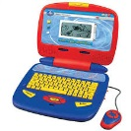 2 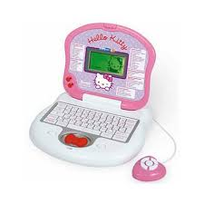 3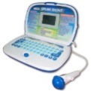 4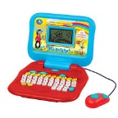 5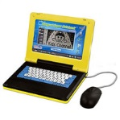 6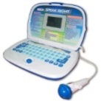
а) 1 и 5 б) 3 и 6 в) 2 и 3 г) 3 и 4

3. Расположи картинки в порядке рисования. В ответе укажи последовательность букв без пробелов и каких-либо знаков препинания, например, бавг
а) б) в) г)

4. Запиши в кружок число на 3 больше, чем кружков на облаке, в квадрат − на 1 меньше, чем квадратов, и в треугольник – на 7 больше, чем треугольников. Реши пример, запиши ответ числом без каких-либо знаков препинания, например, 10
Ответ: _________

5. Медведь как-то наводил порядок в доме и решил переставить горшки с цветами так, чтобы на всех окнах их оказалось поровну. Только вот незадача: если поставить по два горшка, то одно окно без цветов, если поставить по одному горшку, то один поставить некуда. Подсчитай, сколько у Миши окон, сколько горшков с цветами. В ответ запиши только числа без каких-либо знаков препинания.

Запиши количество окон, например, 5
Ответ: _________
Запиши количество горшков с цветами, например, 5
Ответ: _________

6. Какое слово соберет лошадь, если по полю она проделает описанный ниже путь. Ответ запиши одним словом без кавычек и каких-либо знаков препинания.

Ответ: _________

7. Подбери подходящее домино на место пропуска.
а) б) в) г)

9. Раздели объекты на две группы. Укажи, какой из них окажется лишним.
а) б) в) г) д)
е) ж) з) 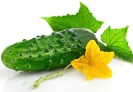 и)

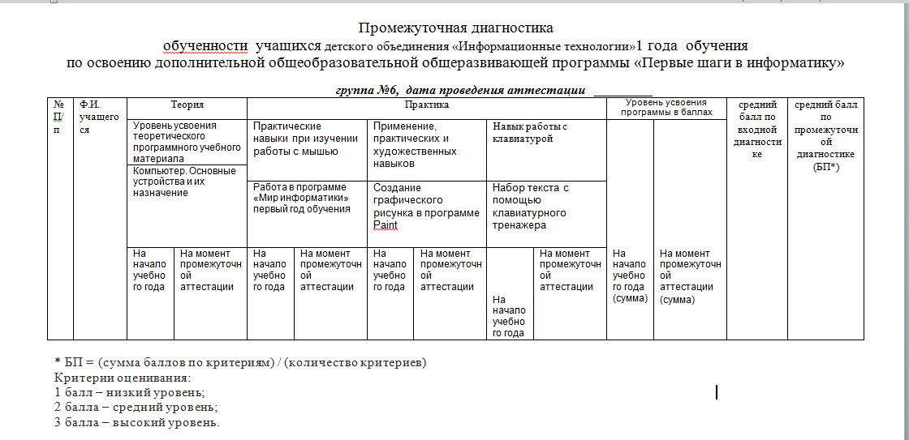
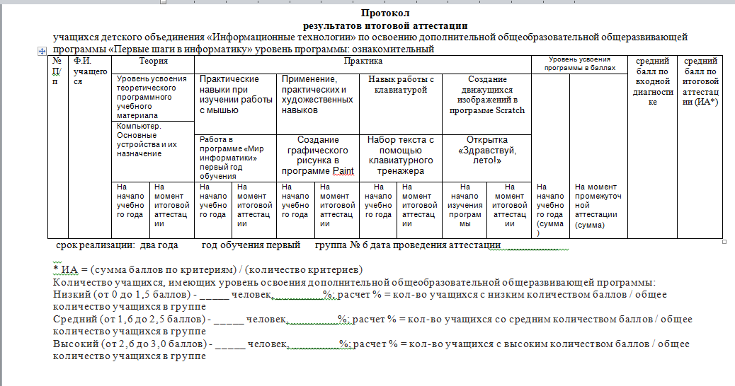

Приложение 3.4 Дидактические материалы к занятиям

Отгадай загадки и впиши первые буквы в клеточки? чтобы узнать на основе чего работает компьютер

1 | 2 | 3 | 4 | 5 | 6 | 7 | 8 | 9
П | Р | О | Г | Р | А | М | М | А

1. Он сети, как рыбак готовит,
А рыбы никогда не ловит. (Паук)

2. Под водой живет народ,
Ходит задом наперед. (Рак)

3. Наши поросятки
Выросли на грядке.
К солнышку бочком,
Хвостики крючком.
Эти поросятки
Играют с нами в прятки. Огурцы)

4. Черный, проворный,
Кричит «крак»,
Червякам враг. (Грач)

5. У родителей и деток
Вся одежда из монеток. (Рыба)

6. Он большой, как мяч футбольный,
Если спелый – все довольны.
Так приятен он на вкус!
Что это за шар? (Арбуз)

7. Маленький рост
Длинный хвост
Серенькая шубка,
Остренькие зубки. (Мышь)

8. Красный нос в землю врос,
А зеленый хвост снаружи.
Нам зеленый хвост не нужен,
Нужен только красный нос. (Морковка)

9. Стоит на крыше верхолаз
И ловит новости для нас. (Антенна)

Тема: "Работа с окружностями в MicrosoftPaint"

Цели:
- Обучать работе с окружностями.
- Развивать навыки работы с Paint.
- Воспитывать художественный интерес.

Ход занятия.
Иногда, при работе с Paint, бывает нужно нарисовать рисунок, состоящий из частей окружностей. На этом уроке мы узнаем, как строятся такие изображения.
Основная хитрость заключается в совмещении окружностей и удалении ненужных фрагментов.
Рассмотрим этот метод на примере рисования такого рисунка:
Распишем действия по этапам:
1. Нарисуем две окружности:

2. Правую окружность совместим с левой следующим образом:
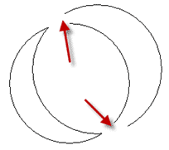

Напоминаем, что при совмещении цвет фона должен быть белым, а фон прозрачным (Рисунок Непрозрачный фон).
3. Стираем ластиком лишнее:
4. Таким же образом рисуем второй месяц и совмещаем их.
5. Раскрашиваем рисунок и дорисовываем звезды.
Попробуйте нарисовать следующие рисунки:

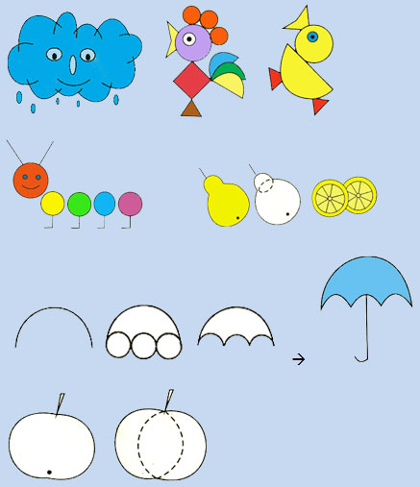
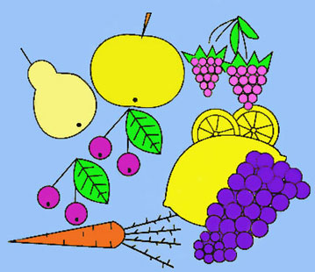

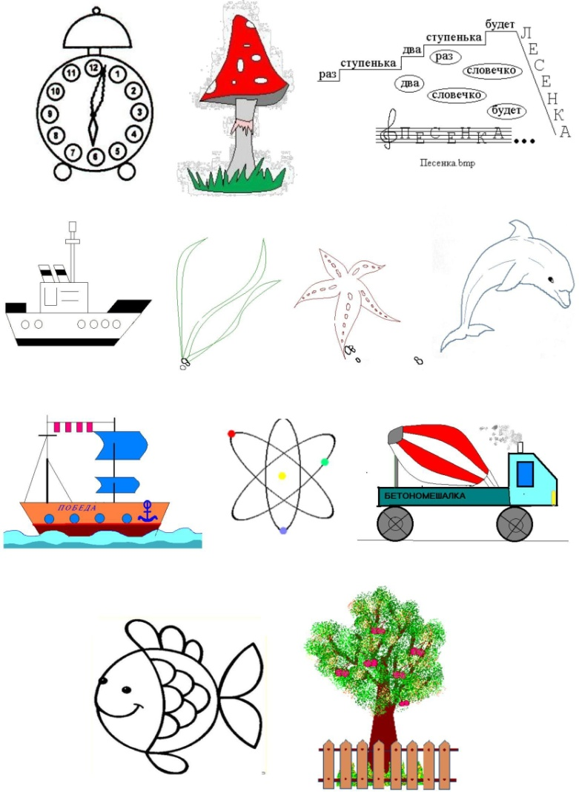
Рисуем по образцу

Приложение 3.5 Знакомство со средой Scratch

Знакомство с интерфейсом
Создание простейшей анимации для спрайта Кот»

Цель: научиться запускать программу Scratch, изучить основные пункты среды, научиться создавать простейшую анимацию в среде Scratch.
Задание. Создайте для спрайта Кот следующую анимацию: Кот находится в ле-вом нижнем углу, при щелчке по зеленому флагу Кот начинает движение впра- во, дойдя до края, двигается по диагонали в левый верхний угол.
Технология выполнения задания.
Запустите среду Scratch двойным щелчком по ярлыку на рабочем столе.
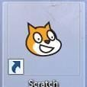
Перед Вами появится окно среды Scratch. Ознакомьтесь с объектами сре-ды.
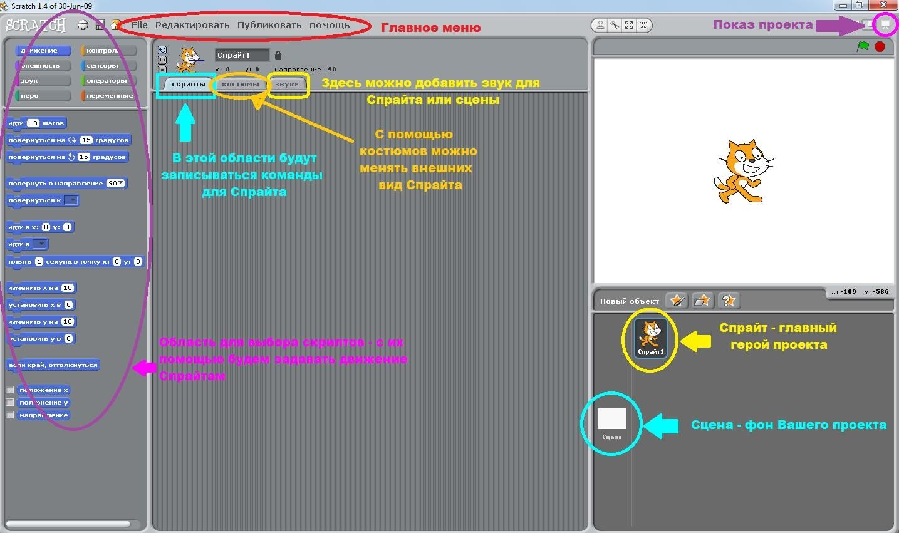
Переместите Кота в левый нижний угол Вашего проекта. Для этого необходимо нажать на Кота левой кнопкой мыши и протянуть его в нужное место.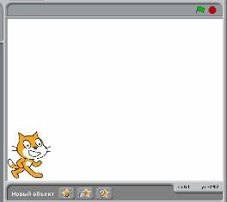
Теперь приступим к написанию скрипта для Кота. Двойным щелчком ле- вой кнопкой мыши откройте область скриптов для Кота.
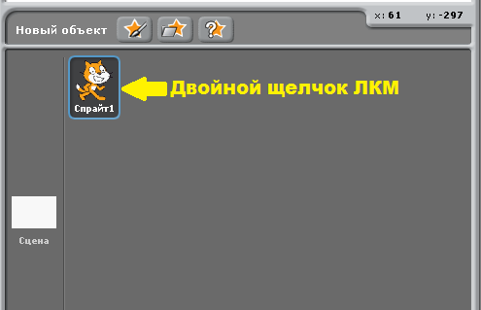
Для того чтобы Кот при столкновении со стеной не поворачивался вверх ногами необходимо нажать на кнопку «только поворот влево - вправо»
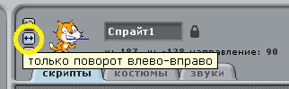
В окне команд для спрайта Кот составьте следующую программу, исполь- зуя область скриптов, которая находится в левой части окна.
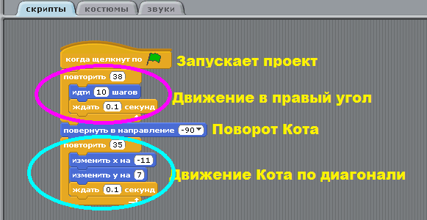
Переведите проект в режим демонстрации.
Для запуска проекта нажмите на зеленый флаг. Убедитесь, что Ваш спрайт выполняет действия, указанные в задании.
Дополнительное задание 1. Измените программу так, чтобы Кот после того, как дойдет до правого угла, шел вверх до самого конца.
Дополнительное задание 2. Составьте следующую анимацию для спрайта Кот: Кот находится в правом нижнем углу, затем он доходит до середины экрана, после чего поворачивается и возвращается назад.
Дополнительное задание 3. Составьте следующую анимацию для спрайта Кот: Кот проходит 4 раза по периметру экрана.

Практическая работа № 2
«Смена костюмов спрайта. Создание анимации по смене костюмов»
Цель: изучить механизм создания анимированного объекта путем добавления и смены костюмов спрайта.
Задание. Создать анимацию плывущей акулы, отрывающей и закрывающей рот.
Технология выполнения задания.
Запустите программу Scratch.
Удалите из проекта Спрайт 1.
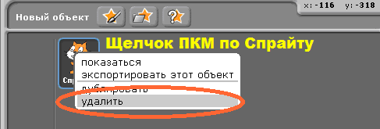
Добавьте в проект новый спрайт. Выберите кнопку Новый объект, в папке Animals выберите Спрайт shark1-a.
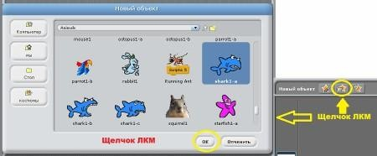
Сделайте активным Спрайт Акула двойным щелчком мыши и перейдите в закладку Костюмы.
Добавьте для Спрайта Акула новый костюм. Для этого нажмите на кнопку Импорт и выберите костюм shark1-b.
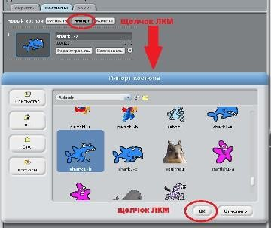
Аналогичным образом добавьте еще один костюм shark1-c. В окне ко-стюм должно получиться примерно следующее.
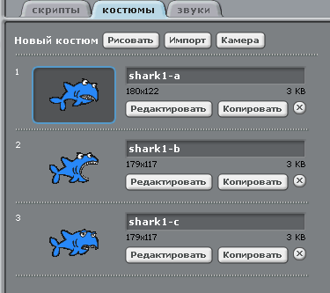
Для Спрайта Акула в закладке скрипты составьте следующую программу.
Проверьте работу вашего проекта: перейдите в режим презентации и нажмите на зеленый флаг.
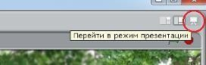
Дополнительное задание 1. Измените проект так, чтобы акула двигалась, откры- вала /закрывала рот медленнее.
Дополнительное задание 2. Используя Спрайты из папки People, создайте ани-мацию танцующего человека.
Практическая работа № 3
«Добавление сцен в проект. Смена сцены»
Цель: научиться добавлять в проект новые сцены, производить смену сцен. Задание. Необходимо создать проект, иллюстрирующий автоматическую смену комнат в квартире.
Технология выполнения задания.
Запустите программу Scratch.
Удалите из проекта Спрайт 1, он нам не понадобится для работы по
смене фона.
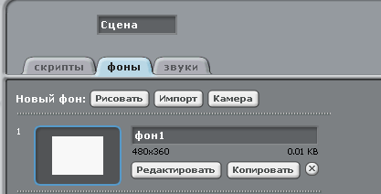
Выделите объект Сцена и перейдите в закладку Фоны.

Добавьте в проект несколько новых фонов. Для этого активизируем диа- логовое окно, нажав на кнопку Импорт.
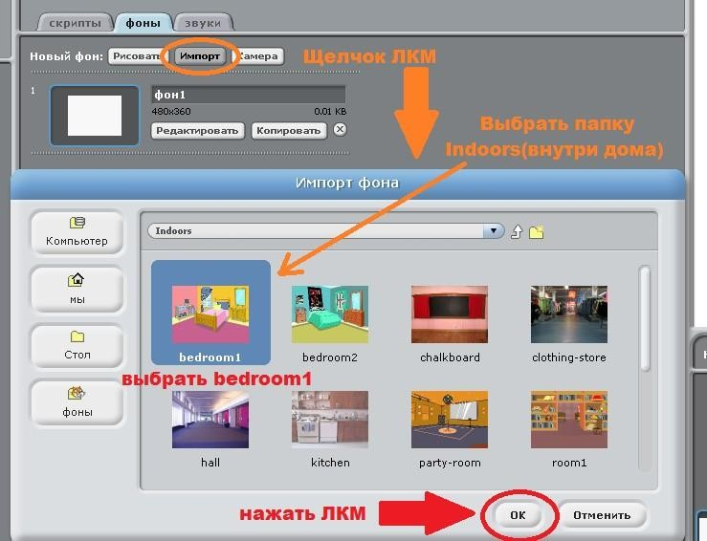
После чего закладка Фоны будет выглядеть следующим образом.
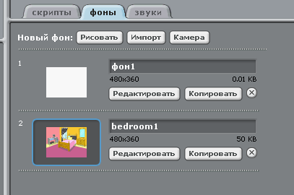
Удалите пустой Фон1.
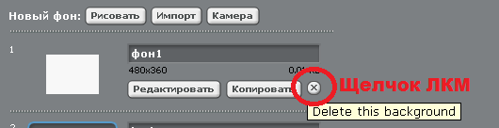

Аналогичным способом как в пункте 4 добавьте в проект фоны с имена- ми: kitchen, party-room, room1, room2, room3.
Закладка Фоны должна выглядеть примерно так.
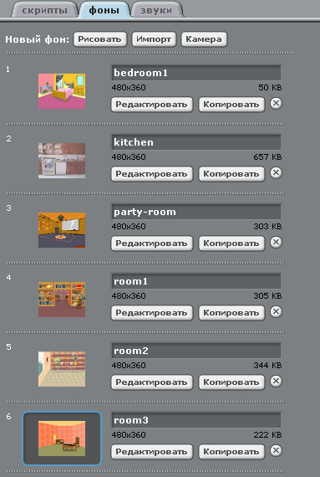
Перейдите в закладку Скрипты и составьте следующую программу.
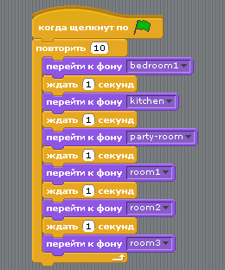
Переведите проект в режим демонстрации.
Для запуска проекта нажмите на зеленый флаг. Убедитесь, что Ваш работает нормально.

Приложение 3.6
Работа в текстовом редакторе

Задание№1
- Откройте Word.
(Нажми Пуск – Microsoft Office Word).
- Наберите текст:

Прилетели галки в поле И уселись на снегу. Стану я учиться в школе – Разобраться в них смогу!
- Оформите в виде стихотворения.
(Поставьте курсор в том месте, где надо начать новую строчку и нажмите на клавиатуре клавишу Enter).
Задания №2
- Откройте Word.
(Нажми Пуск – Microsoft Office Word).
- Наберите текст.
Краски сегодня ужасно устали:
Радугу в небе они рисовали.
Долго трудились над радугой краски,
Радуга вышла красивой, как в сказке.
Вся разноцветная – вот красота!
Ты полюбуйся, какие цвета:
Красный, оранжевый, желтый,
зеленый, голубой, синий, фиолетовый.
- Раскрасьте слова в цвета радуги. Перед закрашиванием слово нужно выделить.
- Сохраните свой документ в своей папке под именем Цвета радуги.

Приложение 3.7
Беседы об ИНТЕРНЕТ безопасности

Будь бдителен и осторожен!
Мы хотим, чтоб Интернет был вам другом много лет! Будешь знать семь правил этих. Смело плавай в Интернете!»

1. Спрашивай взрослых
Всегда спрашивай родителей о незнакомых вещах в Интернете. Они расскажут, что безопасно делать, а что нет.
«Если что-то непонятнострашно или неприятно,
Быстро к взрослым поспеши,
Расскажи и покажи»

2. Установи фильтр
Чтобы не сталкиваться с неприятной и огорчительной информацией в интернете, установи на свой браузер фильтр, или попроси сделать это взрослых — тогда можешь смело пользоваться интересными тебе страничками в интернете.
Как и всюду на планете,
Есть опасность в Интернете.
Мы опасность исключаем,
Если фильтры подключаем»
3. Не открывай файлы
Не скачивай и не открывай неизвестные тебе или присланные незнакомцами файлы из Интернета. Чтобы избежать заражения компьютера вирусом, установи на него специальную программу — антивирус!
«Не хочу попасть в беду,
Антивирус заведу!
Всем, кто ходит в Интернет,
Пригодится наш совет»
4. Не спеши отправлять SMS
Если хочешь скачать картинку или мелодию, но тебя просят отправить смс — не спеши! Сначала проверь этот номер в интернете — безопасно ли отправлять на него смс и не обманут ли тебя. Сделать это можно на специальном сайте.
«Иногда тебе в Сети
Вдруг встречаются вруны.
Ты мошенникам не верь
Информацию проверь!»
5. Осторожно с незнакомыми
Не встречайся без родителей с людьми из Интернета вживую. В Интернете многие люди рассказывают о себе неправду.
«Злые люди в Интернете
Расставляют свои сети
С незнакомыми людьми
Ты на встречу не иди!»
6. Будь дружелюбен
Общаясь в Интернете, будь дружелюбен с другими. Не пиши грубых слов! Ты можешь нечаянно обидеть человека, читать грубости так же неприятно, как и слышать.
«С грубиянами в Сети
Разговор не заводи
Ну и сам не оплошай
Никого не обижай»
7. Не рассказывай о себе
Никогда не рассказывай о себе незнакомым людям: где ты живешь, учишься, свой номер телефона. Это должны знать только твои друзья и семья!
«Чтобы вор к нам не пришёл,
И чужой нас не нашёл,
Телефон свой, адрес, фото
В интернет не помещай
И другим не сообщай»

Следует понимать, что подключаясь к Интернет, ваш ребенок встречается с целым рядом угроз, о которых он может даже и не подозревать. Объяснить ему это обязаны родители перед тем, как разрешить ему выход в Интернет.
Какие угрозы встречаются наиболее часто? Прежде всего:
Угроза заражения вредоносным ПО. Ведь для распространения вредоносного ПО и проникновения в компьютеры используется целый спектр методов. Среди таких методов можно отметить не только почту, компакт-диски, дискеты и прочие сменные носители информации или скачанные из Интернет файлы. Например, программное обеспечение для мгновенного обмена сообщениями сегодня являются простым способом распространения вирусов, так как очень часто используются для прямой передачи файлов. Дети, неискушенные в вопросах социальной инженерии, могут легко попасться на уговоры злоумышленника. Этот метод часто используется хакерами для распространения троянских вирусов.
Доступ к нежелательному содержимому. Ведь сегодня дела обстоят таким образом, что любой ребенок, выходящий в Интернет, может просматривать любые материалы. А это насилие, наркотики порнография, страницы подталкивающие молодежь к самоубийствам, анорексии (отказ от приема пищи), убийствам, страницы с националистической или откровенно фашистской идеологией и многое-многое другое. Ведь все это доступно в Интернет без ограничений. Часто бывает так, что просмотр этих страниц даже не зависит от ребенка, ведь на многих сайтах отображаются всплывающие окна, содержащие любую информацию, чаще всего порнографического характера.
Контакты с незнакомыми людьми с помощью чатов или электронной почты. Все чаще и чаще злоумышленники используют эти каналы для того, чтобы заставить детей выдать личную информацию. В других случаях это могут быть педофилы, которые ищут новые жертвы. Выдавая себя за сверстника жертвы, они могут выведывать личную информацию и искать личной встречи.
Неконтролируемые покупки. Не смотря на то, что покупки через Интернет пока еще являются экзотикой для большинства из нас, однако недалек тот час, когда эта угроза может стать весьма актуальной.
Интернет это прекрасное место для общения, обучения и отдыха. Но стоит понимать, что наш реальный мир, всемирная паутина так же может быть весьма и весьма опасна.
БУДЬ ВНИМАТЕЛЕН И
Беседа об ИНТЕРНЕТ безопасности
Советы детям:

ОСТОРОЖЕН!
Мы хотим, чтоб Интернет был вам другом много лет! Будешь знать семь правил этих. Смело плавай в Интернете!»

1. Спрашивай взрослых
Всегда спрашивай родителей о незнакомых вещах в Интернете. Они расскажут, что безопасно делать, а что нет.
«Если что-то непонятнострашно или неприятно,
Быстро к взрослым поспеши,
Расскажи и покажи»

2. Установи фильтр
Чтобы не сталкиваться с неприятной и огорчительной информацией в интернете, установи на свой браузер фильтр, или попроси сделать это взрослых — тогда можешь смело пользоваться интересными тебе страничками в интернете.
Как и всюду на планете,
Есть опасность в Интернете.
Мы опасность исключаем,
Если фильтры подключаем»
3. Не открывай файлы
Не скачивай и не открывай неизвестные тебе или присланные незнакомцами файлы из Интернета. Чтобы избежать заражения компьютера вирусом, установи на него специальную программу — антивирус!
«Не хочу попасть в беду,
Антивирус заведу!
Всем, кто ходит в Интернет,
Пригодится наш совет»
4. Не спеши отправлять SMS
Если хочешь скачать картинку или мелодию, но тебя просят отправить смс — не спеши! Сначала проверь этот номер в интернете — безопасно ли отправлять на него смс и не обманут ли тебя. Сделать это можно на специальном сайте.
«Иногда тебе в Сети
Вдруг встречаются вруны.
Ты мошенникам не верь
Информацию проверь!»
5. Осторожно с незнакомыми
Не встречайся без родителей с людьми из Интернета вживую. В Интернете многие люди рассказывают о себе неправду.
«Злые люди в Интернете
Расставляют свои сети
С незнакомыми людьми
Ты на встречу не иди!»
6. Будь дружелюбен
Общаясь в Интернете, будь дружелюбен с другими. Не пиши грубых слов! Ты можешь нечаянно обидеть человека, читать грубости так же неприятно, как и слышать.
«С грубиянами в Сети
Разговор не заводи
Ну и сам не оплошай
Никого не обижай»
7. Не рассказывай о себе
Никогда не рассказывай о себе незнакомым людям: где ты живешь, учишься, свой номер телефона. Это должны знать только твои друзья и семья!
«Чтобы вор к нам не пришёл,
И чужой нас не нашёл,
Телефон свой, адрес, фото
В интернет не помещай
И другим не сообщай»

Следует понимать, что подключаясь к Интернет, ваш ребенок встречается с целым рядом угроз, о которых он может даже и не подозревать. Объяснить ему это обязаны родители перед тем, как разрешить ему выход в Интернет.
Какие угрозы встречаются наиболее часто? Прежде всего:
Угроза заражения вредоносным ПО. Ведь для распространения вредоносного ПО и проникновения в компьютеры используется целый спектр методов. Среди таких методов можно отметить не только почту, компакт-диски, дискеты и прочие сменные носители информации или скачанные из Интернет файлы. Например, программное обеспечение для мгновенного обмена сообщениями сегодня являются простым способом распространения вирусов, так как очень часто используются для прямой передачи файлов. Дети, неискушенные в вопросах социальной инженерии, могут легко попасться на уговоры злоумышленника. Этот метод часто используется хакерами для распространения троянских вирусов.
Доступ к нежелательному содержимому. Ведь сегодня дела обстоят таким образом, что любой ребенок, выходящий в Интернет, может просматривать любые материалы. А это насилие, наркотики порнография, страницы подталкивающие молодежь к самоубийствам, анорексии (отказ от приема пищи), убийствам, страницы с националистической или откровенно фашистской идеологией и многое-многое другое. Ведь все это доступно в Интернет без ограничений. Часто бывает так, что просмотр этих страниц даже не зависит от ребенка, ведь на многих сайтах отображаются всплывающие окна, содержащие любую информацию, чаще всего порнографического характера.
Контакты с незнакомыми людьми с помощью чатов или электронной почты. Все чаще и чаще злоумышленники используют эти каналы для того, чтобы заставить детей выдать личную информацию. В других случаях это могут быть педофилы, которые ищут новые жертвы. Выдавая себя за сверстника жертвы, они могут выведывать личную информацию и искать личной встречи.
Неконтролируемые покупки. Не смотря на то, что покупки через Интернет пока еще являются экзотикой для большинства из нас, однако недалек тот час, когда эта угроза может стать весьма актуальной.
Интернет это прекрасное место для общения, обучения и отдыха. Но стоит понимать, что наш реальный мир, всемирная паутина так же может быть весьма и весьма опасна.

3.8 Воспитательная работа в объединении
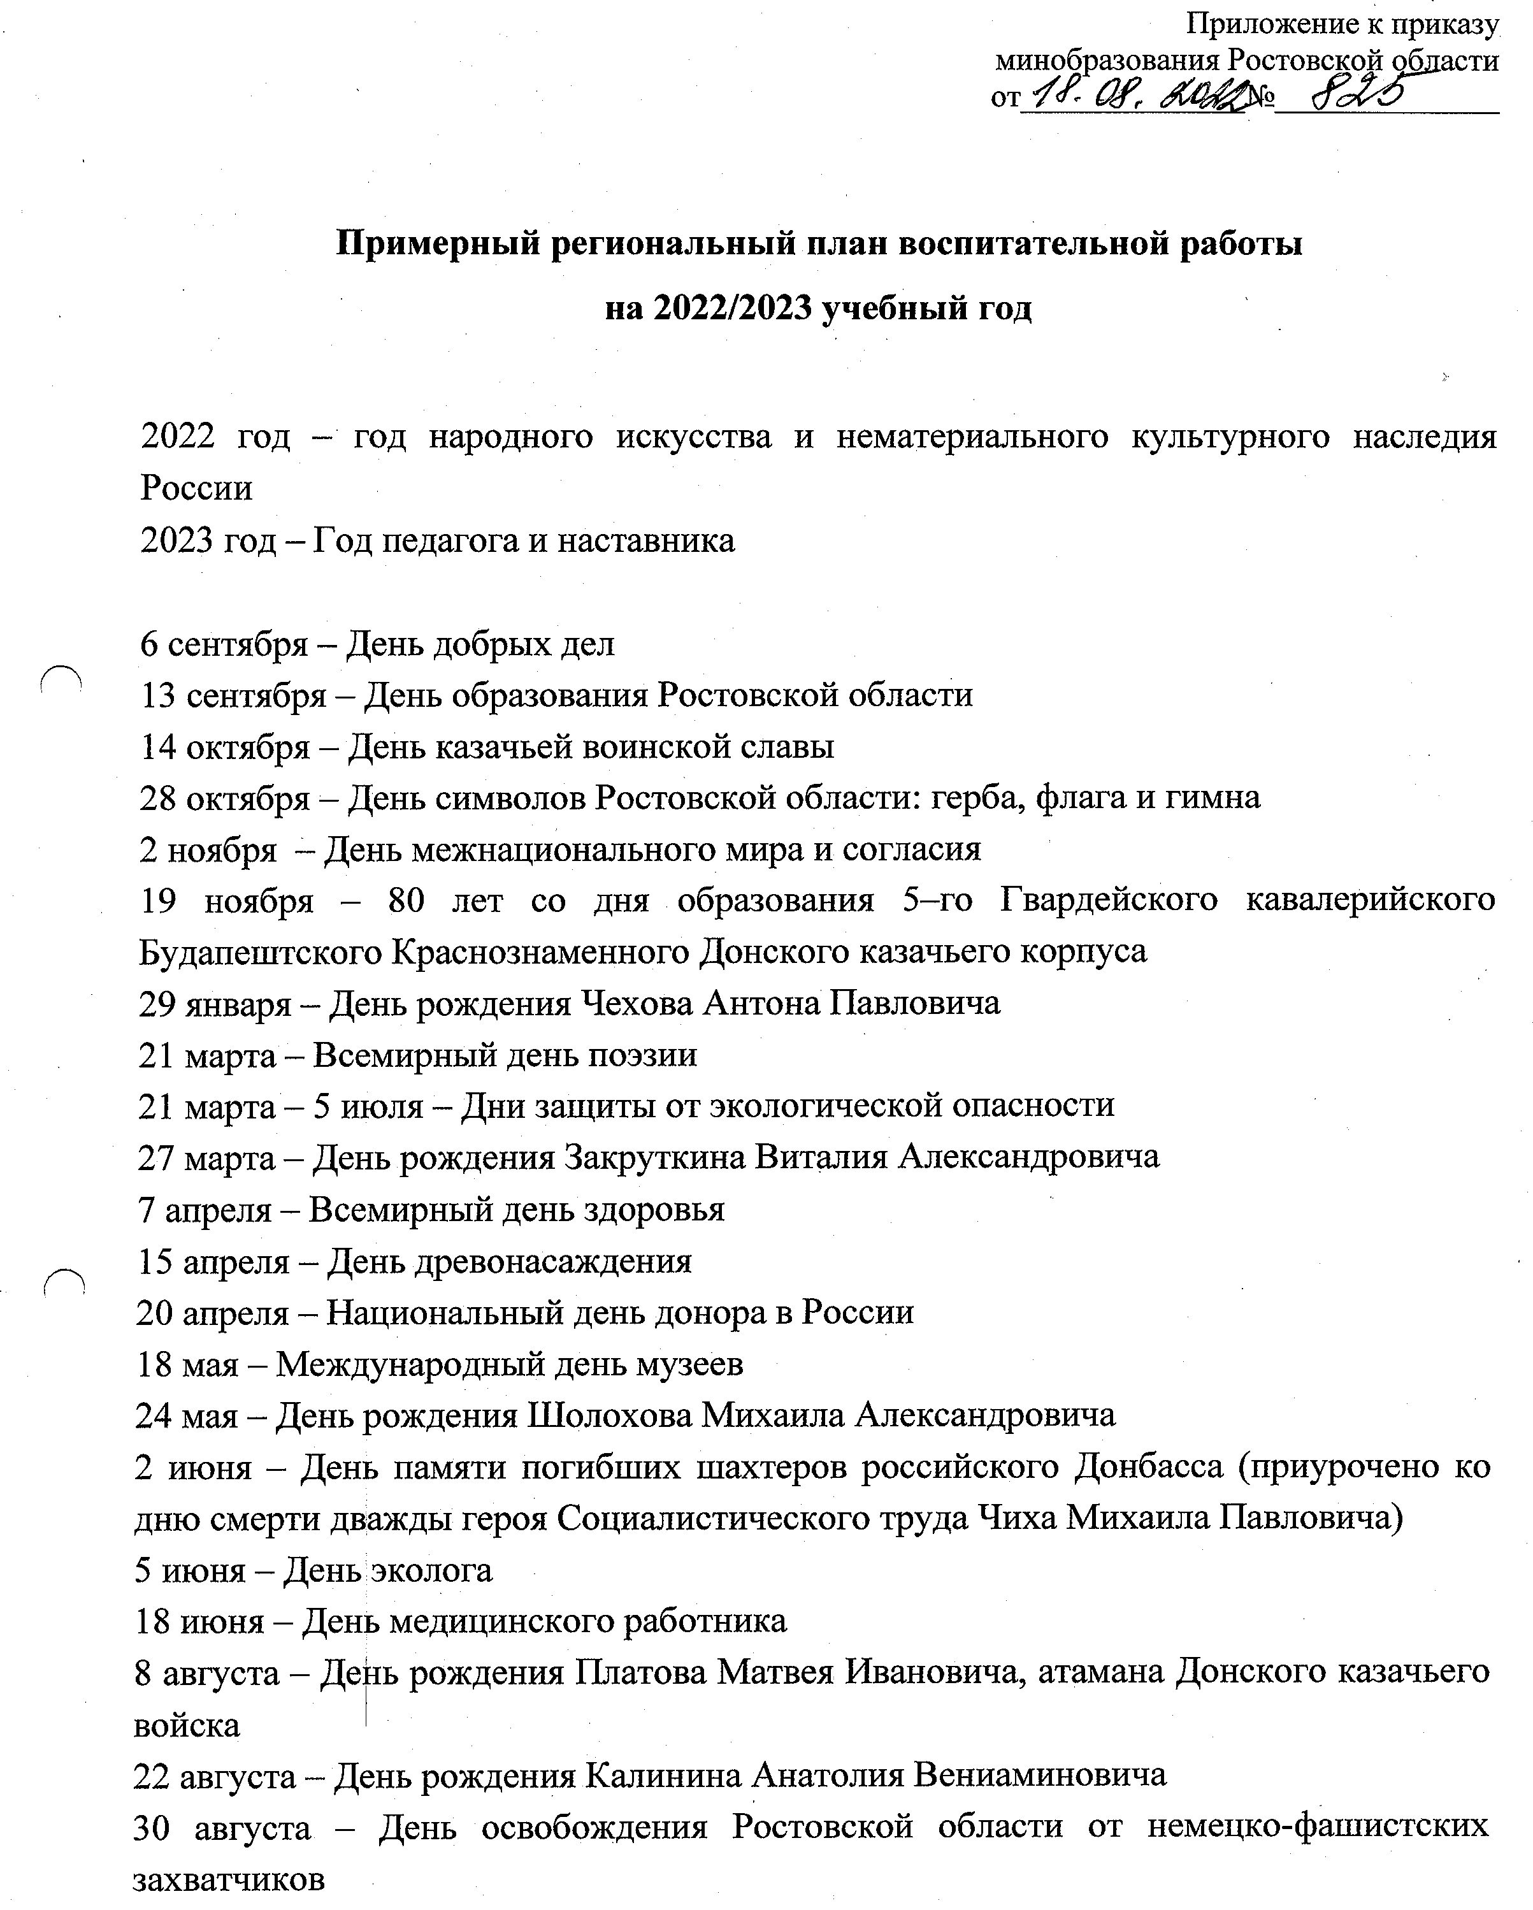

Массовые мероприятия

№ п/п | Мероприятия | Срок проведения
 | День открытых дверей | 4 сентября 2022
 | Беседа «Символика Российской федерации» | 15.09.2022
 | Неделя безопасности дорожного движения | 25-29.09.2022
 | Конкурс рисунков в графическом редакторе «Я рисую мир» к Международному дню мира | Сентябрь 2022
 | Проведение бесед по пожарной безопасности и правилам дорожного движения | в течение года
 | Традиционный праздник «Посвящение в программисты» | Осенние каникулы
 | Новогодние утренники, представления | Зимние каникулы
 | Праздник-чаепитие "Защитникам России посвящается"  Беседа о героях нашего времени. | Февраль 2023
 | Участие в конкурсе творческих работ на противопожарную тематику | Февраль 2023
 | Участие в городской научно-практической конференции Академия юных исследователей | Январь-февраль 2023
 | «Число восьмое - не простое!» - конкурс фотографий к Международному женскому дню | 7 марта 2023
 | Участие в конкурсе открыток «Подарок ветерану в День Победы советского народа в Великой Отечественной войне 1941–1945 годов» | 1-8 мая 2023
 | Участие в городских выставках, конференциях, конкурсах | в течение года
 | Участие в областных, российских конкурсах и конференциях | в течение года
 | Участие в декаде, посвященной Дню Победы | Май
 | Творческий отчет, чаепитие | Май
 | Спортивно-технический праздник, посвященный «Международному дню защиты детей». | июнь

Работа с родителями

№ п/п | Формы работы | Задачи | Сроки
1 | Родительские собрания | Привлечь родителей к обсуждению образовательных программ. | On-line 29.09 2022г, май 2022
2 | Анкетирование | Удовлетворяют ли образовательные программы запросам родителей, насколько они довольны результатами деятельности своих детей | Декабрь, май
3 | Родительская благотворительная помощь | Привлечь родителей к оказанию благотворительной помощи в обеспечении образовательного процесса, поездкам детей на конференции | постоянно
4 | Индивидуальные и групповые консультации | Беседы об оказании помощи подросткам, оказавшимся в трудной жизненной ситуации | постоянно
5 | Просвещение | Консультации по работе детей на компьютерах | постоянно

Методическая работа

№ п/п | Вид работы | Срок исполнения | Адрес и форма отчетности
 | Переработка собственной программы согласно современным требованиям. | В течение года | Тематические планы
 | Создание методических пособий для проведения занятий | постоянно | Карточки, брошюры
 | Использование новых компьютерных средств обучения (программные разработки из единой коллекции ЦОР, электронного пособия Марко Поло «Информатика для начальной школы, портала «Творческих учителей») | В течение учебного года | Тематические планы
 | Работа в проблемных, творческих, экспериментальных группах | В течение года | Методический отдел учреждения
 | Участие в областной научно-  практической конференции  «Информационные  технологии в образовании» в качестве слушателя | ноябрь | Сертификат,
 | Повышение квалификации | По плану учреждения | удостоверение
 | Самостоятельно | постоянно
 | Участие в педагогических конкурсах | В течение года | Сертификат, свидетельство, диплом
Опытно-экспериментальная и научно-исследовательская работа.
№п/п | Вид деятельности | Сроки | Форма отчетности
 | Подготовка учащихся объединения к участию в городских, областных, российских научно-технических конференциях | В течение года | Отчеты об участии в мероприятиях

Другие виды работ.
Помощь в подготовке и проведении мероприятий, проводимых на станции юных техников – постоянно.

